Organisation Mondiale
du Commerce
Organisation Mondiale  du Commerce | WT/COMTD/W/193  14 février 2013
 | (13-0844)
Comité du commerce et du développement

COMMERCE ÉLECTRONIQUE, DÉVELOPPEMENT
ET PETITES ET MOYENNES ENTREPRISES
Note d'information du Secrétariat
Table des matières

I. INTRODUCTION 3
II. UN INTÉRÊT GRANDISSANT 3
III. LA FRACTURE NUMÉRIQUE: EST-ELLE TOUJOURS UNE RÉALITÉ? 5
IV. LA CROISSANCE DU COMMERCE ÉLECTRONIQUE 6
1. Qu'est-ce que le commerce électronique? 7
V. COMMERCE INTERENTREPRISES, COMMERCE ENTRE ENTREPRISES ET CONSOMMATEURS FINALS OU COMMERCE ENTREPRISE-GOUVERNEMENT? 7
1. Commerce interentreprises 8
2. Commerce entre entreprises et consommateurs finals 8
3. Commerce entreprise-gouvernement 8
VI. ACCÈS AU WEB PAR LA TÉLÉPHONIE MOBILE 9
VII. COMMENT LES PAYS PAUVRES BÉNÉFICIENT-ILS DE LA TÉLÉPHONIE MOBILE? 11
1. Quelles sont les perspectives du marché mobile mondial? 12
2. Comment les pays pauvres bénéficient-ils de la téléphonie mobile? Agriculture, informations en ligne sur l'offre et la demande, pêche et mobilisation de main-d'œuvre 13
3. Agriculture 13
4. Services de données et d'informations en ligne 15
5. Accès aux marchés 15
6. Pêche 16
7. Mobilisation de main-d'œuvre 17
VIII. ARGENT MOBILE 19
1. Avantages inhérents 20
IX. COMMERCE ÉLECTRONIQUE ET PETITES ET MOYENNES ENTREPRISES 22
X. QUESTIONS DE POLITIQUE: QU'EST-CE QUI EMPÊCHE LES PME D'UTILISER PLUS PLEINEMENT LE COMMERCE ÉLECTRONIQUE? 24
XI. CONCLUSION 30
ANNEXE 32

Entre 2000 et 2012, le nombre de téléphones portables utilisés dans le monde a augmenté, passant de moins de 1 milliard d'unités à environ 6 milliards. La révolution de la téléphonie mobile transforme les moyens de subsistance, aide à créer de nouvelles activités économiques et modifie notre manière de communiquer. Le réseau de téléphonie mobile est d'ores et déjà la plus grosse "machine" que le monde ait jamais connue, et désormais, cette machine est utilisée pour créer des opportunités de développement à une échelle jamais imaginée auparavant. Durant cette seconde moitié de la décennie du nouveau millénaire, exploiter au maximum les possibilités offertes par la téléphonie mobile est un défi qui mobilisera aussi bien les gouvernements, le secteur privé que le monde du développement.
Source: Banque mondiale (2012), Information and Communications for Development – Maximizing Mobile (Information et communications au service du développement – Exploiter au maximum la téléphonie mobile).

INTRODUCTION
          - La présente note d'information a été établie en réponse à une demande présentée en juillet 2012 au Comité du commerce et du développement (CCD) de l'OMC pour un atelier sur le commerce électronique, le développement et les PME (voir l'annexe 1). Elle traite de la relation entre le commerce électronique, le développement et les petites et moyennes entreprises (PME) et de la manière dont certaines PME ont utilisé le commerce électronique pour promouvoir leurs produits, les commercialiser, en assurer le service et les vendre aux niveaux national et international. Divers types de commerce électronique sont examinés tels que le commerce interentreprises, le commerce entre entreprises et consommateurs finals et le commerce entreprise-gouvernement. Et le vaste potentiel du commerce mobile est décrit en raison du rôle essentiel qu'il joue dans les pays en développement et les pays les moins avancés (PMA). Le présent document ne prétend nullement être une étude exhaustive du sujet, il vise seulement à donner un aperçu des possibilités qui s'offrent aux PME dans les pays en développement et les PMA et des difficultés qu'elles rencontrent.
          - L'une des questions essentielles qui est posée ici est de savoir pourquoi certaines PME utilisent Internet et ont enregistré une forte augmentation de leurs exportations et de leurs activités commerciales globales, alors que d'autres exploitent à peine l'immense potentiel offert par Internet et ses diverses applications. Des questions liées au développement sont examinées telles que la manière dont le faible niveau des investissements, l'insuffisance des infrastructures ou l'absence de législation appropriée peuvent avoir un effet défavorable sur le commerce électronique ou étouffer son potentiel. On étudie la nécessité d'éliminer les goulets d'étranglement en matière d'infrastructure dans les domaines des télécommunications, des transports, des réseaux électriques et de la logistique, ainsi que des questions de politique telles que la protection des consommateurs, la sécurité des transactions, la confidentialité des données et la propriété intellectuelle. Le document est très axé sur la téléphonie mobile et le commerce mobile en général en raison du rôle clé qu'ils jouent tous deux dans de nombreux pays en développement à faible revenu et de leur vaste potentiel pour ce qui est d'améliorer les possibilités de faire du commerce et des affaires.

UN INTÉRÊT GRANDISSANT
          - La première décennie du nouveau millénaire a connu un changement profond dans la manière de faire des affaires et du commerce par voie électronique ainsi qu'une augmentation spectaculaire de ces activités. Chaque jour voit grandir le nombre d'utilisateurs des pays en développement et des PMA qui accèdent à Internet au moyen de terminaux. Un pourcentage croissant d'utilisateurs accèdent aussi désormais au Web grâce à la technologie mobile. On prévoit pour les décennies à venir une croissance exponentielle de l'utilisation d'Internet, et notamment des applications mobiles. Le potentiel d'utilisation des technologies de l'information et de la communication (TIC) au service du progrès économique et social des pays en développement dans le monde est immense. Et le rôle joué par les PME à cet égard est essentiel.
          - Le récent Rapport 2010 sur l'économie de l'information de la CNUCED montre comment l'utilisation des TIC par les microentreprises et les PME a amélioré non seulement les résultats commerciaux, mais aussi les moyens d'existence dans certaines des régions et communautés les plus pauvres du monde. De nombreux entrepreneurs des pays en développement ont désormais une réelle possibilité de bénéficier des TIC dans leurs activités commerciales. Dans bien des cas, il en résulte des gains de productivité. En améliorant les circuits de communication au niveau national aussi bien qu'international, l'application des TIC peut renforcer considérablement la compétitivité des entreprises. Les gouvernements devraient donc redoubler d'efforts pour améliorer, mettre à niveau et élargir l'utilisation des TIC par le secteur privé. La CNUCED constate que les gouvernements et leurs divers partenaires, y compris le secteur privé, sont loin de tirer pleinement parti des possibilités qui se font jour dans le nouveau paysage des TIC. On le voit en partie au fait que l'attention consacrée aux TIC dans les stratégies de développement du secteur privé a été relativement limitée.
          - Les avancées technologiques rapides dans le domaine des TIC et l'augmentation constante du nombre d'utilisateurs modifient le paysage économique mondial. Entre 1990 et le début de 2000, on estime que le nombre d'internautes a été multiplié par plus de 10 pour atteindre environ 300 millions. Cela a eu un effet direct sur la manière dont les personnes communiquent et font des affaires. Mais aujourd'hui, ces 300 millions d'utilisateurs représentent à peine les deux tiers du nombre d'inscrits actifs uniquement sur "Facebook". Les internautes sont actuellement plus de 5 fois plus nombreux qu'en 2000. De 2 milliards au début de la présente décennie, on estime qu'ils sont passés à 2,25 milliards en 2011. Le graphique 1 montre l'augmentation du nombre d'internautes au cours des 10 dernières années.
Graphique 1: Nombre d'internautes dans le monde, 2001-2011

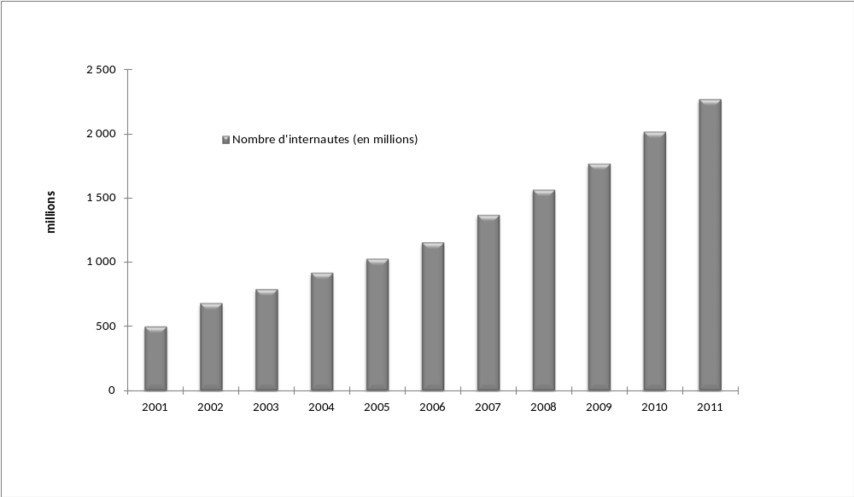
Source: UIT.
          - En 2011, sur le nombre total d'internautes, 1,3 milliard se trouvaient dans les régions de l'Asie-Pacifique, du Moyen-Orient, de l'Afrique ou de l'Amérique latine et du Sud, ce qui indique un déplacement des régions où se trouvent le plus de personnes en ligne. Toutefois, malgré cette tendance croissante à l'utilisation d'Internet, les pays développés continuent de dépasser les pays en développement pour le nombre de connexions. Le graphique 2 montre le nombre d'internautes pour 100 habitants. Le taux de pénétration en Afrique est de 12,4, mais c'est l'Europe qui vient en tête avec 68,4 personnes connectées pour 100 habitants.
Graphique 2: Nombre d'internautes pour 100 habitants, 2011
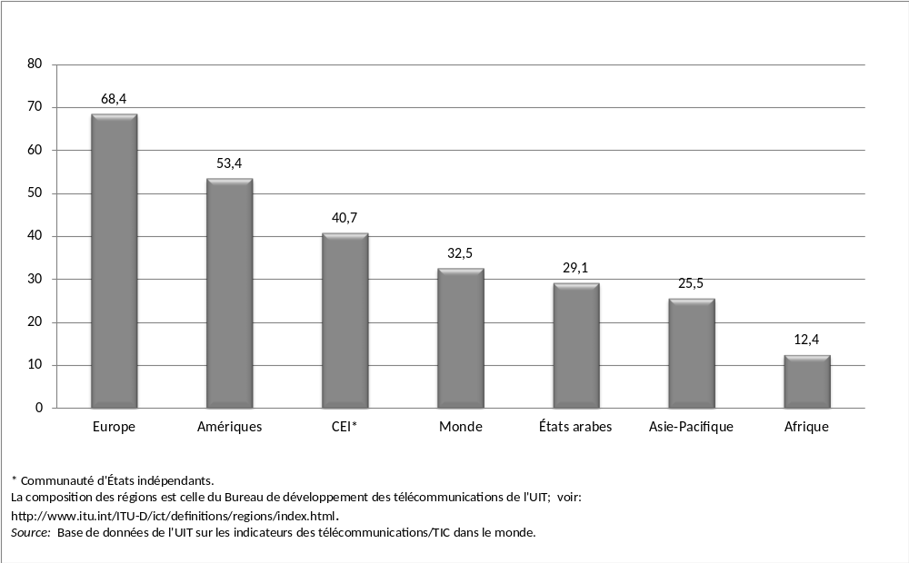
Source: UIT.

LA FRACTURE NUMÉRIQUE: EST-ELLE TOUJOURS UNE RÉALITÉ?
          - L'expression "fracture numérique" est couramment utilisée pour désigner l'écart entre les individus, les ménages, les entreprises et les zones géographiques ayant des niveaux socioéconomiques différents quant aux possibilités d'accès aux TIC ainsi qu'à l'utilisation d'Internet pour des activités très diverses. Elle sert à pointer des différences aussi bien à l'intérieur des pays qu'entre eux. Depuis 2000, elle symbolise l'écart des capacités en matière de TIC entre les pays développés et les pays en développement. Toutefois, des organisations de la société civile telles que la World Wide Web Foundation estiment que la fracture numérique est plutôt le symptôme d'autres problèmes plus fondamentaux dans un pays. Ces problèmes peuvent inclure une fracture en matière d'éducation, de santé ou de gouvernance. Ils ne sont pas toujours la cause d'un niveau de développement plus faible. De nombreux exemples ont montré qu'une réduction de la "fracture numérique" pouvait contribuer à atténuer les écarts dans d'autres domaines relatifs au développement. S'il est important de donner la priorité au développement du commerce électronique, c'est parce que la fracture numérique potentielle s'élargit à mesure que s'accroissent le rythme et la portée de la révolution technologique. Les gouvernements peuvent, grâce à un mélange d'incitations à l'investissement, de politique de la concurrence et de politique sociale, contribuer à ce que les utilisateurs tirent avantage non seulement de leur connexion à Internet, mais aussi de toutes les évolutions technologiques qui peuvent accélérer la circulation des données et réduire les coûts.
          - Internet joue un rôle important dans le commerce électronique et continue de se développer dans le monde quant au nombre d'utilisateurs et à la pénétration. Même si les économies développées constituaient toujours la majorité des internautes en 2006 et si elles sont encore très en avance du point de vue de la pénétration d'Internet, les pays en développement rattrapent rapidement leur retard. Le nombre d'internautes a même été plus élevé dans les pays en développement que dans les pays développés à un certain moment en 2010. Le progrès technologique a en effet été intense dans les pays en développement et les pays développés, et cette tendance devrait se poursuivre à mesure que le secteur attire davantage d'investissements et de fonds pour la recherche.
Graphique 3: Nombre d'internautes par niveau de développement

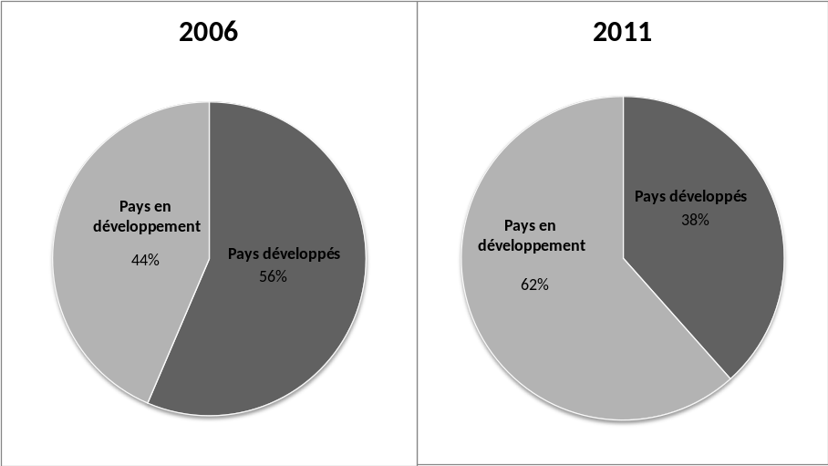
Source: UIT.

LA CROISSANCE DU COMMERCE ÉLECTRONIQUE
          - Il est incontestable que le commerce électronique a connu une croissance rapide depuis que les premiers utilisateurs ont commencé à naviguer sur le Web à la recherche de produits et de services. Aujourd'hui, les ventes effectuées sur Internet représentent une part importante des ventes commerciales totales. En 1991, il y avait moins de 3 millions d'internautes dans le monde, et l'application d'Internet au commerce électronique était quasiment inexistante. Près d'une décennie plus tard, en 1999, on estimait que 300 millions de personnes avaient accès à Internet et que le quart environ effectuaient des achats en ligne sur des sites commerciaux pour une valeur avoisinant 110 milliards de dollars EU. Cette année, le chiffre d'affaires mondial du commerce électronique entre entreprises et consommateurs finals devrait dépasser les 1 250 milliards de dollars EU.

Qu'est-ce que le commerce électronique?
          - Pour le présent document, qui est axé sur le commerce, le commerce électronique est la vente ou l'achat de marchandises ou de services effectués sur des réseaux informatiques au moyen de méthodes spécifiquement conçues pour la réception ou la passation de commandes. Même si les marchandises ou les services sont commandés par voie électronique, le paiement et la livraison n'ont pas besoin d'avoir lieu en ligne. Une transaction commerciale électronique peut se faire entre entreprises, ménages, particuliers, gouvernements et autres organisations publiques ou privées. Ces transactions électroniques incluent les commandes passées sur le Web, l'extranet ou l'échange électronique de données. Le type de transaction effectuée est défini par la méthode de passation de la commande. Les commandes passées par téléphone, fax ou courrier électronique tapé à la main sont normalement exclues.
          - Les États-Unis demeurent le plus grand marché de commerce électronique au monde, suivis par le Royaume-Uni et le Japon. On estime que le taux de croissance des transactions électroniques sur le Net sera d'environ 10 à 15% au cours des années à venir. Toutefois, en Chine, le chiffre d'affaires du commerce électronique a progressé de plus de 130% en 2011, et il ne se passera probablement guère de temps avant que la Chine devienne le premier marché de commerce électronique au monde.
Graphique 4: Abonnements au cellulaire mobile par niveau de développement

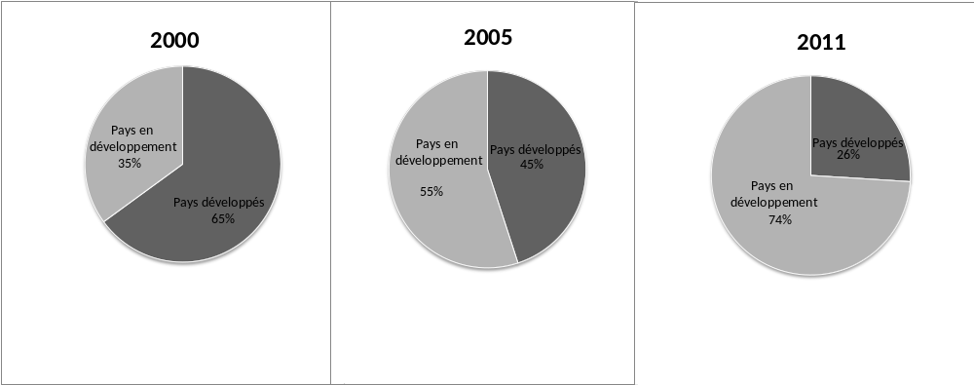
Source: UIT.

COMMERCE INTERENTREPRISES, COMMERCE ENTRE ENTREPRISES ET CONSOMMATEURS FINALS OU COMMERCE ENTREPRISE-GOUVERNEMENT?
          - De nombreux types de transactions commerciales ont lieu en ligne, depuis l'achat de produits tels que des livres ou des vêtements jusqu'à l'acquisition de services tels que des billets d'avion, des réservations d'hôtel ou la location de voitures. Comme le présent document concerne principalement la manière dont les PME utilisent Internet, on ne s'intéressera qu'à quelques services étroitement liés à l'activité économique des PME, à savoir les communications électroniques dans le domaine du commerce interentreprises, du commerce entre entreprises et consommateurs finals, du commerce entreprise-gouvernement et du commerce électronique mobile.

Commerce interentreprises
          - Le commerce interentreprises est le commerce électronique entre des entreprises telles qu'un fabricant et un grossiste ou un grossiste et un détaillant. C'est l'échange de produits, de services ou d'informations entre des entreprises plutôt qu'entre des entreprises et des consommateurs finals. Les transactions interentreprises représentent 90% du commerce électronique mondial. Selon les recherches effectuées par l'International Data Corporation (IDC) établie aux États-Unis, on estime que le commerce électronique interentreprises au niveau mondial, notamment entre grossistes et distributeurs, représentait 12 400 milliards de dollars EU à la fin de 2012. S'il continue de se développer à un rythme aussi rapide sur les marchés développés, le commerce électronique interentreprises et entre entreprises et consommateurs finals représentera environ 5% du total des transactions interentreprises et des ventes au détail en 2017.

Commerce entre entreprises et consommateurs finals
          - Bien que le commerce électronique entre entreprises et consommateurs finals fasse l'objet d'une grande attention, les transactions interentreprises excédent de loin les transactions entre entreprises et consommateurs. Selon l'IDC, les transactions mondiales entre entreprises et consommateurs étaient estimées à 1 200 milliards de dollars EU à la fin de 2012, soit 10 fois moins que les transactions interentreprises. Dans le commerce électronique entre entreprises et consommateurs, les entreprises vendent leurs produits au grand public grâce généralement à des catalogues utilisant des logiciels de paniers d'achats. Ce commerce ne représente encore qu'une faible part de l'ensemble du commerce électronique, mais il continue de se développer. Le commerce électronique entre entreprises et consommateurs est le plus répandu en Norvège, au Danemark, en Suède, au Royaume-Uni et aux États-Unis et porte principalement sur les produits informatiques, les vêtements et les produits numériques. Malgré la faible valeur de ses transactions, c'est lui qui a fait l'objet de la plus grande attention, en partie parce que les décideurs se sont beaucoup préoccupés de questions telles que la confiance des consommateurs et la protection des données.

Commerce entreprise-gouvernement
          - Le commerce entreprise-gouvernement est généralement défini comme le commerce électronique entre les entreprises et le secteur public. Il désigne l'utilisation d'Internet pour les marchés publics, les procédures de licences et les autres opérations liées aux pouvoirs publics. Dans ce type de commerce, le secteur public joue généralement le rôle pilote en établissant le commerce électronique afin de rendre plus efficace son système de passation des marchés. La taille du marché du commerce électronique entreprise-gouvernement est encore assez insignifiante par rapport au commerce électronique total, car les systèmes de marchés publics électroniques restent peu développés.

ACCÈS AU WEB PAR LA TÉLÉPHONIE MOBILE
          - La plus populaire des TIC dans les pays en développement est la téléphonie mobile, qui progresse très rapidement en Afrique et en Asie, notamment en Inde. Le téléphone mobile joue un rôle grandissant dans l'expansion du commerce électronique dans les pays en développement, notamment parmi les utilisateurs non raccordés. Le graphique ci-dessous montre que, au cours des dix dernières années, les abonnements au cellulaire mobile dans les pays en développement ont été multipliés par près de dix. Outre qu'il a contribué à améliorer la manière de gérer les entreprises, le téléphone mobile aide actuellement à combler l'écart de pauvreté. Il permet aux agriculteurs de bénéficier de services d'argent mobile qui leur donnent la possibilité d'ouvrir des comptes d'épargne, de percevoir des intérêts sur leurs dépôts et d'accéder à divers produits de crédit et d'assurance.
          - Le commerce électronique mobile est exactement le même que le commerce électronique, sauf que le moyen d'accès est un téléphone ou un terminal sans fil. Depuis quelques années, il est en forte progression dans de nombreux pays en développement. La pénétration d'Internet en Afrique, par exemple, reste faible et les ordinateurs coûtent souvent trop cher. En revanche, il y a actuellement 695 millions d'abonnés au téléphone mobile sur le continent. Les Africains disposent ainsi d'un moyen simple et très répandu de partager des informations et de faire des affaires, même si les transactions commerciales en ligne peuvent être compliquées à exécuter du point de vue logistique.
Graphique 5: Nombre d'abonnements au cellulaire mobile pour 100 habitants, 2001-2011

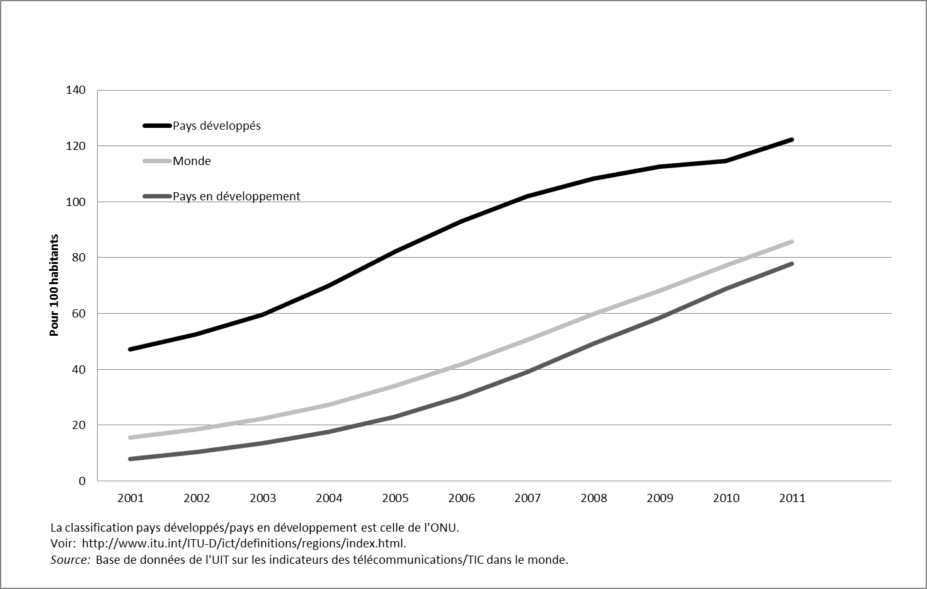
Source: UIT.

          - Dans de nombreux pays en développement, le téléphone mobile est encore utilisé essentiellement pour la communication vocale et l'envoi de messages textes. Mais, depuis quelque temps, il sert de plus en plus à des applications données telles que le commerce mobile et la banque mobile. Dans plusieurs pays africains, notamment l'Afrique du Sud, le Kenya, la Tanzanie et la Zambie, il est utilisé pour les services personnels de banque mobile. Et les entrepreneurs utilisent les services d'appel et d'envoi de messages textes pour acquérir des informations et des services d'intérêt local. Dans un avenir proche, les téléphones reliés à Internet pourraient contribuer à fournir les mêmes services, mais de manière plus efficace. Les microentreprises et les PME, dont beaucoup appartiennent au secteur informel dans les pays en développement, sont celles qui bénéficient apparemment le plus de l'adoption de la téléphonie mobile. Dans les secteurs de l'agriculture et de la pêche en Asie et en Afrique, par exemple, le téléphone mobile sert désormais fréquemment à vendre ou acheter, à fixer les délais et les destinations de livraison et à négocier les prix. Ces transactions classiques exécutées normalement sur des ordinateurs personnels sont maintenant faites sur place à l'aide de la technologie mobile. Et les pêcheurs utilisent régulièrement leur téléphone mobile pour consulter la météo et recevoir les alertes d'intempéries sur terre ou en mer.
          - Cette croissance rapide du commerce électronique mobile est due au fait que l'infrastructure mobile coûte moins cher que l'installation de lignes fixes. Les clients des réseaux mobiles n'ont qu'à acheter une carte prépayée et un appareil à un prix abordable (habituellement subventionné par l'opérateur) pour pouvoir commencer à utiliser leur téléphone dès que les premières stations de base sont en place. Au cours des dernières années, quelques entreprises africaines novatrices ont trouvé des moyens d'exploiter le potentiel du commerce et du partage d'informations sur mobile, transformant ainsi la manière dont les Africains communiquent. Cette évolution a eu lieu malgré le fait que les transactions commerciales en ligne peuvent encore être compliquées à exécuter du point de vue logistique.
          - L'adoption du Web mobile progresse plus vite aujourd'hui que celle d'Internet durant les années 1990 et le début des années 2000. Les marchés émergents tels que l'Inde, la Chine, la Turquie et le Brésil connaissent une croissance exponentielle, avec des chiffres qui dépassent ceux des marchés matures. Aux États-Unis, les abonnements mobiles 3G ont progressé de 26% en 2011, alors qu'au Brésil, en Turquie, en Chine et en Inde, ils ont enregistré une croissance de 79%, 104%, 172% et 1 050% respectivement.
Tableau 1: Évolution des abonnements au cellulaire mobile par région
Abonnements au cellulaire mobile | (millions) |  |  |  |  |  |  | (pour 100 personnes)
 | 2005 | 2006 | 2007 | 2008 | 2009 | 2010 | 2011 | 2005 | 2006 | 2007 | 2008 | 2009 | 2010 | 2011
Pays développés | 992 | 1 127 | 1 243 | 1 325 | 1 384 | 1 413 | 1 514 | 82,1 | 92,9 | 102,0 | 108,3 | 112,6 | 114,5 | 122,3
Pays en développement | 1 215 | 1 619 | 2 126 | 2 706 | 3 263 | 3 898 | 4 457 | 22,9 | 30,2 | 39,1 | 49,1 | 58,4 | 68,9 | 77,8
Monde | 2 207 | 2 747 | 3 369 | 4 031 | 4 647 | 5 311 | 5 972 | 33,9 | 41,7 | 50,6 | 59,9 | 68,2 | 77,1 | 85,7
Afrique | 87 | 129 | 174 | 246 | 297 | 363 | 434 | 12,4 | 17,9 | 23,5 | 32,4 | 38,2 | 45,6 | 53,1
États arabes | 85 | 126 | 175 | 214 | 265 | 310 | 350 | 27,1 | 39,3 | 53,0 | 63,4 | 76,6 | 87,8 | 96,9
Asie et Pacifique | 834 | 1 074 | 1 398 | 1 773 | 2 166 | 2 625 | 3 009 | 22,6 | 28,8 | 37,1 | 46,6 | 56,3 | 67,6 | 76,7
CEI | 166 | 227 | 267 | 312 | 356 | 377 | 408 | 59,7 | 81,8 | 96,1 | 112,2 | 127,7 | 135,1 | 146,0
Europe | 550 | 610 | 677 | 714 | 718 | 726 | 747 | 91,6 | 101,1 | 111,6 | 117,1 | 117,1 | 117,9 | 120,8
Amériques | 459 | 552 | 649 | 741 | 814 | 876 | 989 | 52,1 | 62,0 | 72,1 | 81,5 | 88,5 | 94,3 | 105,4
Source: UIT – Mise à jour en juin 2012.

COMMENT LES PAYS PAUVRES BÉNÉFICIENT-ILS DE LA TÉLÉPHONIE MOBILE?
          - La téléphonie mobile a transformé la vie de nombreux consommateurs dans les pays en développement. Elle contribue à améliorer les moyens d'existence des personnes pauvres en facilitant les communications et en élargissant l'accès à l'information. De nombreux agriculteurs pauvres peuvent désormais obtenir de meilleurs prix pour leurs récoltes, car ils ont accès à l'information sur les prix du marché, principalement au moyen de téléphones mobiles. TradeNet, une plate-forme de négoce établie au Ghana, en est un exemple: elle permet aux agriculteurs de connaître les prix et les offres des négociants par téléphone mobile.
          - Le téléphone mobile a également donné naissance à une multitude de microentreprises, offrant du travail à des personnes qui ont peu d'instruction et de ressources, par exemple la vente de temps d'antenne et la réparation ou le reconditionnement des appareils. Au Bangladesh, par exemple, grâce au microcrédit de la Grameen Bank, plus de 100 000 femmes ont créé des standards téléphoniques mobiles dans des villages où il n'y a quasiment aucune ligne terrestre et gagnent désormais leur vie comme "dames du téléphone Grameen". Ces systèmes de téléphones villageois se sont ensuite diffusés en Ouganda et au Rwanda ainsi que dans de nombreuses autres communautés pauvres des PMA.
          - Le téléphone mobile a aidé les consommateurs à combler la fracture numérique entre les régions dans de nombreux pays en développement. Cela est dû à la technologie sans fil qui permet d'utiliser le téléphone mobile pour les communications et l'accès à Internet sans avoir besoin d'un PC et d'une connexion câblée. La Chine et l'Inde sont les deux plus grands marchés de téléphonie mobile des pays en développement, et même du monde. Toutefois, comme dans les autres pays en développement, les taux de pénétration de la téléphonie mobile y restent relativement faibles avec 62,8% de la population en Chine et 51,6% en Inde en 2010, ce qui laisse un important potentiel de croissance.
          - Selon un rapport de 2010 de l'UIT sur la pénétration du cellulaire mobile dans les pays en développement, le taux de pénétration en Afrique était de 45,2%. En Amérique centrale et du Sud, il atteignait 94,5%. Et en Asie et dans le Pacifique, il était de 69,2%, soit plus que le taux de pénétration du cellulaire mobile en Europe 8 ans plus tôt (67%). Par comparaison, l'utilisation du cellulaire mobile en Europe a atteint 117,7% en 2010.
          - Le même rapport indique que le taux de pénétration d'Internet en Afrique a été multiplié par plus de 20 entre 2000 et 2010, passant de 0,5 à 10,8%, de sorte que la pénétration d'Internet en Afrique était plus élevée en 2010 que dans la Communauté d'États indépendants (CEI) 5 ans plus tôt. Le rapport signale également que, dans la CEI, le taux de pénétration d'Internet est passé de 10,2% en 2005 à 34% en 2010.
          - Selon ce même rapport, les PMA ont réalisé des progrès dans le domaine de la téléphonie mobile, mais ils ont encore du chemin à faire. L'UIT indique que, en 2010, les 49 PMA comptaient 833 millions d'habitants. Bien qu'il s'agisse des pays les plus pauvres du monde, les services de téléphonie mobile y ont connu une croissance régulière tout au long de la première décennie du nouveau millénaire. En 2010, près des deux tiers des habitants des PMA étaient couverts par le réseau mobile, et le taux de pénétration se situait à 34%, contre à peine 5% 5 ans seulement auparavant, chiffre proche du taux mondial en 2005. La pénétration restait inférieure à 5% dans seulement 2 des 49 PMA.
Les téléphones de village
La notion de téléphone de village est une idée qui a frappé les esprits. Les membres de la Grameen Bank sont entrés dans l'ère des technologies de l'information en louant et en achetant des téléphones cellulaires. Outre qu'il crée de nouvelles possibilités d'activités commerciales pour les personnes pauvres, le téléphone mobile permet aux zones rurales isolées du Bangladesh d'accéder à l'information, au marché et aux services de santé et autres. C'était une innovation majeure de mettre un téléphone cellulaire entre les mains de femmes appartenant aux foyers les plus pauvres dans des villages reculés, ce qu'aucun opérateur de télécommunications n'avait osé faire jusque-là. Avec un financement accordé par la Grameen Bank, une emprunteuse achète un téléphone mobile pour devenir la dame du téléphone de son village. Elle offre des services de télécommunications au village, tout en réalisant des bénéfices pour elle-même. À la fin de 2007, il y avait plus de 295 000 dames du téléphone de village.
Source: http://www.grameen-info.org/.

          - Certains gouvernements s'attaquent au problème de la faible pénétration du téléphone mobile en menant des actions spécifiques pour encourager l'investissement et le développement. Au Chili, par exemple, le gouvernement a alloué un spectre à bandes multiples pour la bande large mobile dans les zones rurales mal desservies. Il a accordé des subventions au moyen d'enchères inversées (pour un montant supérieur à 100 millions de dollars EU) afin de développer la bande large mobile dans quelque 1 500 municipalités rurales où il n'existait pas de service à bande large. Grâce à cette extension, la part de la population chilienne couverte par la bande large pourrait atteindre 90%. Des conditions de service minimum et un plafond de prix ont été imposés pour l'accès à la bande large. L'entreprise qui a remporté le marché, Entel Movil, a commencé à déployer la bande large mobile dans ces zones en septembre 2010. L'expansion rapide des services mobiles à large bande dans le pays lui a permis de conquérir la plus grosse part des connexions mobiles à large bande, devant ses deux principaux concurrents.

Quelles sont les perspectives du marché mobile mondial?
          - Les pays en développement – et en particulier les grandes économies émergentes – continueront de piloter la croissance du marché mondial de la téléphonie mobile. Cela est dû à une population nombreuse, à de faibles taux de pénétration et à l'accroissement des revenus disponibles, même si le véritable potentiel de croissance dépend aussi des politiques menées par les gouvernements pour favoriser la libéralisation du marché et intensifier la concurrence entre les fournisseurs de réseaux. Durant la période 2011-2020, le nombre d'abonnements mobiles en Afrique et au Moyen-Orient devrait progresser en moyenne de 5,6% par an, contre une moyenne mondiale de 3,7%. Mais cette croissance attendue part d'un niveau relativement bas: en 2010, le taux de pénétration mobile en Afrique était de 56,5% de la population.
          - La région Asie-Pacifique demeurera le plus grand marché régional en matière de téléphonie mobile avec 3,9 milliards d'abonnements en 2020 (contre 2,4 milliards en 2010). La Chine comptera encore le plus grand nombre d'abonnements avec 1,3 milliard en 2020 (contre 839 millions en 2010). Cependant, l'Inde – qui est actuellement le deuxième marché mondial de téléphonie mobile – dispose d'un fort potentiel de croissance non seulement dans la région Asie-Pacifique mais aussi au niveau mondial, puisque les prévisions indiquent que le nombre d'abonnements mobiles progressera au taux annuel moyen de 5,7% durant la période 2011-2020 pour atteindre 1,1 milliard en 2020. À l'origine produit de luxe utilisé principalement dans les pays développés, le téléphone mobile s'est répandu sur toute la planète. Il fait désormais partie intégrante de la vie de nombreuses personnes.
          - Entre-temps, dans le monde développé, le déploiement commercial des technologies et appareils de nouvelle génération entraînera un accroissement de la consommation de services mobiles avancés, qui ouvriront à leur tour de nombreuses possibilités nouvelles de commerce électronique, notamment dans les pays en développement. Ces pays utilisent désormais régulièrement des applications données toujours plus nombreuses pour faire du commerce, exercer des activités bancaires de détail ou commerciales et trouver du travail.
L'existence d'une capacité internationale à faible coût est probablement l'un des principaux "points de bascule" pour améliorer l'accès à Internet dans les pays en développement et les communautés défavorisées. Au Kenya, par exemple, les services fixes et mobiles à large bande ont explosé après l'arrivée d'une bande passante internationale de grande capacité et bon marché grâce à des câbles sous-marins concurrents. Entre 2002 et le milieu de 2011, la capacité internationale au Kenya s'est massivement développée après l'arrivée des câbles sous-marins au milieu de 2009.
Source: World Wide Web Foundation 2011.

Comment les pays pauvres bénéficient-ils de la téléphonie mobile? Agriculture, informations en ligne sur l'offre et la demande, pêche et mobilisation de main-d'œuvre
          - La technologie mobile peut être utilisée par les PME qui opèrent dans les secteurs de l'agriculture et de la pêche. Elle peut aussi servir pour la mobilisation de main-d'œuvre et de moyens de transport, les services de microcrédit et l'argent mobile. La présente section donne un aperçu de la manière dont elle est utilisée par les PME des pays en développement dans divers secteurs. Quelques exemples sont donnés.

Agriculture
          - Une meilleure productivité peut contribuer à accroître les revenus des agriculteurs, notamment les petits exploitants et les pêcheurs, qui ont des ressources limitées pour cultiver et commercialiser leurs produits. Pour créer une chaîne de valeur plus efficace au niveau local ou national, il faut aussi impliquer de nombreux acteurs, depuis les agriculteurs pratiquant la culture et l'élevage jusqu'aux fournisseurs et aux distributeurs. L'utilisation de la téléphonie mobile pour relier ces divers acteurs de la chaîne de valeur agricole peut offrir de multiples avantages. Pour les populations rurales, qui sont souvent dispersées et isolées de l'activité commerciale, les capacités d'information et de communication offertes par le téléphone mobile sont précieuses. Sur les 6 milliards de téléphones utilisés actuellement, 70% environ sont accessibles aux personnes pauvres dont la principale source de revenu et d'emploi vient du secteur agricole. Le téléphone mobile et les autres appareils mobiles ont commencé à changer la manière dont les acteurs du secteur agricole prennent leurs décisions au sujet des intrants, de la production, de la commercialisation, de la transformation et de la distribution, décisions qui peuvent toutes se traduire par une efficacité plus grande, une baisse des coûts de transaction et une hausse des revenus.
Comme on l'a déjà expliqué, l'accès aux services d'information sur les marchés peut permettre aux agriculteurs pauvres d'accroître sensiblement leurs revenus et de dépasser le seuil de pauvreté. La Fondation Manobi pour le développement à Dakar (Sénégal) est un exemple d'organisation qui a beaucoup travaillé avec et pour les PME. Son expérience montre qu'un agriculteur pauvre d'un pays en développement sachant à peine lire et écrire ou n'ayant même jamais possédé un téléphone mobile peut facilement et rapidement contourner à la fois la fracture éducative et la fracture technologique
          - Les agriculteurs des pays en développement utilisent de plus en plus la technologie mobile pour accroître leurs possibilités commerciales. Selon une étude de la Banque mondiale publiée en 2012, les avantages procurés aux agriculteurs par le téléphone mobile sont, entre autres, l'accès à l'information sur les stocks et les prix des produits agricoles, la visibilité des données favorisant l'efficacité de la chaîne de valeur et la capacité d'exploiter des débouchés nouveaux ou existants. Lorsque les agriculteurs ont accès à l'information sur les prix et les stocks, cela les aide à réduire le risque de vendre au-dessous des cours et de livrer leurs produits en quantité excessive ou insuffisante sur un marché donné. L'étude de la Banque mondiale montre que l'accès à l'information sur les prix a aidé les agriculteurs à accroître leurs revenus agricoles de 24%. Les vendeurs ont réalisé des gains plus élevés encore allant jusqu'à 57%, avec une baisse globale des prix aux consommateurs avoisinant 4%. L'information transmise par téléphone mobile inclut également l'accès à des services d'alerte rapide pour atténuer le risque de pertes dues aux intempéries ou à la propagation de maladies.
L'absence de traçabilité durant le processus de culture et d'achat constitue un obstacle majeur pour les producteurs qui cultivent des produits destinés aux marchés d'exportation à forte valeur comme le café spécial. Pour les coopératives et les sociétés qui gèrent les exportations, les technologies mobiles émergentes – téléphone intelligent et tablette – peuvent jouer un rôle important en permettant de saisir, de suivre et de consulter des renseignements précieux allant des méthodes de culture jusqu'à la qualité de la récolte. Sustainable Harvest est un importateur de café qui travaille avec 200 000 cultivateurs en Amérique latine et en Afrique de l'Est. Élargissant son modèle d'achat fondé sur les relations à la plate-forme numérique, l'organisation et ses bureaux de formation des cultivateurs ont introduit un nouveau programme de traçabilité du café appelé Relationship Information Tracking System (RITS), afin d'aider les producteurs de café à devenir plus efficaces, fiables et centrés sur la qualité au moyen d'un nouveau système de suivi de l'information sur mobile ou tablette. Le RITS permet aux coopératives d'agriculteurs de suivre chaque étape de la chaîne de valeur au moyen d'une application cloud. Cette application permet également de suivre le statut de certification de chaque livraison, de traiter le paiement aux agriculteurs et de produire des rapports sur la productivité des cultivateurs, les paiements et les échantillons. Les torréfacteurs peuvent afficher des vidéos, des photos et des informations sur la qualité et toutes sortes d'autres renseignements provenant des coopératives qui les fournissent. L'application a été conçue pour l'iPad et l'iPhone d'Apple, mais elle peut fonctionner sur n'importe quel téléphone intelligent au moyen du navigateur Web. Les appareils dotés d'un grand écran tactile facilitent la saisie d'informations très diverses. L'application peut enregistrer des informations hors ligne, puis les envoyer vers la base de données en ligne lorsque la connexion est rétablie. En 2011, Sustainable Harvest a également lancé RITS Ed, une application iPad qui diffuse des vidéos de formation sur la production de café biologique et le contrôle de qualité, dont les directeurs de coopératives peuvent se servir pour aider leurs membres.
Source: "http://siteresources.worldbank.org/EXTINFORMATIONANDCOMMUNICATIONANDTECHNOLOGIES/Resources/IC4D-2012-Report.pdf".

          - Un autre avantage est le partage d'informations et de contacts sur le téléphone mobile et la création d'organisations d'agriculteurs régionales ou nationales et même de coopératives. Cela aide les agriculteurs à s'exprimer collectivement et à accroître leur visibilité dans les chaînes de valeur agricoles. Les agriculteurs ou leurs coopératives peuvent instaurer des liens avec de grands fournisseurs et distributeurs, obtenant ainsi des renseignements essentiels sur ce qu'ils doivent livrer et quand. Grâce au téléphone mobile, les petits agriculteurs peuvent donc exploiter les économies d'échelle en unissant leurs forces, en associant leurs ressources et en renforçant leur pouvoir de négociation.

Services de données et d'information en ligne
          - Les services mobiles peuvent aussi améliorer l'accès aux marchés et aux autres parties prenantes des chaînes de valeur. Les vendeurs utilisent de plus en plus leur site Web pour diffuser des informations en ligne sur le transport et la logistique, certains de ces services étant fournis sur téléphone mobile. Au Maroc, par exemple, les agriculteurs utilisent les services vocaux et les messages textes (SMS) pour se coordonner avec les transporteurs routiers locaux afin d'améliorer le transport des produits et de déterminer où se trouvent les meilleurs lieux de livraison. Certains pratiquent aussi le commerce réciproque en rapportant des produits des grands marchés régionaux pour les vendre dans leurs communautés rurales.
          - La traçabilité des produits est de plus en plus importante pour les pays en développement qui veulent s'implanter ou se développer sur de nouveaux marchés d'exportation. L'utilisation des TIC a permis de renforcer la protection des consommateurs et la sécurité sanitaire des aliments, tout en améliorant les moyens d'existence des agriculteurs. Les puces d'identification par radiofréquence (RFID) permettent de suivre le déplacement des animaux et d'assurer leur surveillance du berceau à la tombe. L'utilisation de ce système en Namibie pour remplacer les dossiers traditionnels sur papier a permis d'améliorer la précision des données et la rapidité avec laquelle elles sont diffusées, et donc d'accroître la rentabilité de l'élevage.
          - La RFID sert également à lutter contre le braconnage. Les pouvoirs publics peuvent désormais suivre les troupeaux d'éléphants et de rhinocéros et prendre des mesures pour réduire le braconnage. Ces méthodes ont de plus en plus de résultats positifs en Afrique et contribuent au développement durable tout en améliorant le potentiel touristique.

Accès aux marchés
          - Le téléphone mobile, bien qu'il appartienne à des particuliers et soit utilisé par des particuliers, peut avoir un effet important de lien entre les marchés et les stades essentiels de la chaîne de valeur. Dans une étude récente sur les agriculteurs au Bangladesh, en Chine, en Inde et au Viet Nam, on constate que 80% de ces agriculteurs possèdent un téléphone mobile et l'utilisent pour se connecter avec des intermédiaires et des négociants dans le cadre d'opérations interentreprises afin d'estimer la demande et les prix de vente du marché. Selon cette étude, plus de 50% de ces agriculteurs concluraient des accords de vente par téléphone. Une autre étude a constaté qu'en Ouganda, du fait que les communautés isolées ont pu avoir accès à un réseau mobile, la part des bananes vendues est passée de 50 à 69% de la récolte.
"En juin 2011, un négociant en céréales est arrivé chez moi et m'a offert 30 kwacha par kg pour mes arachides", raconte Sara Maunda. "Sur le SMS que j'avais reçu d'Esoko, le prix était quatre fois plus élevé. Lorsque je l'ai montré au négociant, il m'a dit: "Ces gens-là vous mentent. Vous allez faire beaucoup de trajet pour vous rendre compte que vous avez perdu de l'argent."" Maunda s'est fiée à son instinct et à son message texte. Avec quatre voisins, elle a loué une camionnette à Madisi, la ville la plus proche, et s'est rendue à Lilongwe, à 80 km de là, pour vendre elle-même sa récolte. "Le prix du marché là-bas, dit-elle, était cinq fois plus élevé que celui offert par le négociant. Après avoir déduit toutes mes dépenses, il m'est resté 24 000 kwacha (130 dollars). Si j'avais vendu ma récolte au négociant dans mon village, je n'aurais gagné que 4 500 kwacha (27 dollars)."
Source: USAID Frontlines, juillet/août 2012.

          - À mesure que les fournisseurs de services et d'applications mobiles dans le domaine de l'agriculture apprennent à connaître les besoins des agriculteurs et leur comportement, ils développent des applications de plus en plus sophistiquées. En 2000, l'Indian Tobacco Company (ITC), grand conglomérat indien, a fait œuvre de pionnier en créant e-Choupal – des kiosques équipés d'ordinateurs – dans les villages ruraux, où les agriculteurs ont accès à des informations sur les prix, les périodes et les méthodes de plantation et les conditions météorologiques. Depuis, cette société s'emploie à offrir ses services sur téléphone mobile et a expérimenté une nouvelle bourse virtuelle des marchandises, Tradersnet. Celle-ci permet par exemple la vente et l'achat directs de café par les producteurs et les grossistes au moyen d'une plate-forme de négoce sur Internet. Chaque matin, des SMS indiquant les offres disponibles à l'achat ce jour-là sont envoyés sur les téléphones mobiles des utilisateurs. À la fin de la journée, ceux-ci reçoivent un autre message donnant des détails sur ce qui s'est effectivement passé.
          - La société ghanéenne Esoko a été créée par TradeNet comme dépositaire central de renseignements sur les prix afin d'être gérée par un organisme centralisé tel que le gouvernement. C'est aujourd'hui un dépositaire mobile consultable sur le Web des prix courants du marché, ainsi qu'une plate-forme permettant aux acheteurs et aux vendeurs de faire des offres et de se relier entre eux. Elle a réussi à offrir des services différenciés à une clientèle diverse, et une étude récente sur les petits exploitants du nord du Ghana révèle que leurs revenus ont augmenté de 10% depuis qu'ils ont commencé à recevoir les prix du marché par SMS en provenance d'Esoko.

Pêche
          - De nouveaux produits des TIC sont également utilisés dans l'ensemble du secteur de la pêche, depuis l'évaluation des ressources jusqu'à la commercialisation, en passant par les prises ou la culture et la transformation. Certains sont des applications spécialisées telles que les sonars qui repèrent ou suivent les poissons. D'autres sont des applications générales telles que les systèmes GPS employés pour la navigation et la localisation. Le téléphone mobile est surtout utilisé pour le négoce, l'échange d'informations et les contacts d'urgence au sein des communautés de pêcheurs. Il sert aussi à relayer des informations existant sur le Web et des ressources réseau. Des technologies très diverses peuvent être adaptées et introduites dans toutes les communautés sauf les plus isolées et avoir des effets positifs sur la vie de leurs membres une fois que les utilisateurs se les sont appropriées. Dans une étude sur le secteur de la pêche, on constate que "les téléphones mobiles ont réduit la dispersion des prix et le gaspillage et augmenté les profits des pêcheurs et le bien-être des consommateurs".
          - Comme dans le cas de l'agriculture, les pêcheurs et les négociants qui achètent et vendent du poisson communiquent au moyen d'appels vocaux, de SMS ou de services de protocole d'application sans fil (WAP). Le WAP est une norme technique d'accès à l'information sur un réseau sans fil mobile. La technologie du navigateur WAP a été créée pour les anciens appareils mobiles. Elle permet aux utilisateurs d'accéder à des informations et autres données adaptées existant sur le Web même s'ils n'ont pas de téléphone "intelligent" de nouvelle génération. Dans la plupart des pays développés, les téléphones de nouvelle génération et la largeur de bande plus élevée supplantent actuellement le WAP. Mais, dans de nombreux pays en développement, le besoin de services mobiles à bas coût et la faible pénétration des nouveaux téléphones maintiennent encore le WAP en vie.
CAS D'EXPÉRIENCE: MANOBI Sénégal
En 2003, en collaboration avec Sonatel (l'opérateur téléphonique sénégalais), Alcatel, IDRC et InfoDev, la société sénégalaise de télécommunications Manobi a entrepris de communiquer aux pêcheurs les bulletins météorologiques et les prix du marché en temps réel, à l'aide de la technologie WAP et SMS des téléphones portables. La technologie interactive a permis aux pêcheurs de saisir l'information sur les stocks de poissons pour la commercialisation ainsi que sur les sorties et sur les heures de retour prévues pour permettre d'alerter les organisations de pêche locales en cas d'urgence. Le projet a réussi à convaincre Sonatel de la nécessité d'installer un relais téléphonique près de la plage, pour élargir le rayonnement du réseau jusqu'à 14 km du littoral. En 2005, Manobi a mis en place un système d'information géographique (SIG) en utilisant les technologies GPS et GSM pour accroître la protection en mer des pêcheurs et de leurs bateaux, en partenariat avec les compagnies d'assurance. Ce système permet de déterminer avec précision la localisation en temps réel jusqu'à 45 km des côtes. La prime d'assurance payée par les pêcheurs est proportionnelle au temps passé en mer, et leur téléphone portable représente une sécurité pour eux et pour les compagnies d'assurance.

          - Avant l'apparition du WAP, les fournisseurs de services mobiles n'avaient que des possibilités limitées d'offrir des services de données interactifs. Ils avaient besoin d'interactivité pour prendre en charge Internet et des applications Web telles que le courrier électronique sur téléphone mobile, le suivi des cours en bourse, les résultats sportifs et les bulletins d'information. Grâce aux navigateurs WAP, les pêcheurs peuvent vendre leurs prises alors qu'ils sont encore en mer, et les acheteurs et les transformateurs connaissent en détail les prises du jour bien avant que le bateau rentre au port.

Mobilisation de main-d'œuvre
          - Dans de nombreux pays en développement, le réservoir de main-d'œuvre est composé principalement de travailleurs peu qualifiés ou semi-qualifiés. Alors que les travailleurs hautement qualifiés utilisent régulièrement Internet pour chercher du travail, il n'existe pas de plate-forme centralisée d'information sur l'emploi pour les travailleurs semi-qualifiés. Comme beaucoup d'entre eux n'ont pas les moyens d'acheter régulièrement le journal ou de se rendre dans des cybercafés pour consulter les offres d'emploi, ils doivent s'en remettre au bouche-à-oreille. Les employeurs quant à eux sont submergés par des milliers de demandes émanant de candidats dont les qualifications ne sont pas adaptées aux postes offerts. Comme les procédures de recrutement prennent beaucoup de temps et coûtent très cher aux entreprises, la technologie mobile est considérée comme un moyen de mobiliser le marché du travail. En Inde, par exemple, la société Babajob a été inspirée par l'idée que la plupart des individus améliorent leurs moyens d'existence en trouvant un emploi mieux rémunéré. Toutefois, les moyens de trouver un tel emploi passent souvent par des plates-formes qui s'adressent surtout aux milieux professionnels et non aux travailleurs peu qualifiés. La plate-forme Babajob, en revanche, permet aux travailleurs indiens de trouver un emploi dans leur domaine. Elle utilise le SMS pour enregistrer les utilisateurs et recueillir et diffuser les informations, mais de nouvelles plates-formes s'appuyant sur d'autres protocoles sont actuellement créées dans d'autres pays en développement. L'une d'elles est m-KAZI au Kenya, qui repose sur le service supplémentaire pour données non structurées (USSD), un protocole utilisé par les téléphones cellulaires GSM pour communiquer avec les ordinateurs des fournisseurs de services.
Qu'est-ce que le GSM? La norme GSM (système mondial de communications mobiles), créée pour remplacer les réseaux cellulaires analogiques de première génération (1G), désignait à l'origine un réseau numérique par commutation de circuits optimisé pour la téléphonie vocale en duplex intégral. Depuis le début, le GSM offre des possibilités basiques en matière de textes et de données qui n'existent pas sur les téléphones et les systèmes analogiques. Au fil du temps, il a été élargi à la communication de données, d'abord par transmission par commutation de circuits, puis par transmission de données par paquets au moyen des normes GPRS (service général de paquets radio) et EDGE (taux de données améliorées pour l'évolution globale). De nouvelles améliorations ont été apportées lorsque le 3GPP a développé les normes des systèmes de télécommunications mobiles universelles de troisième génération (3G), puis de quatrième génération (4G), et plus récemment les normes avancées dites LTE (évolution à long terme).

          - L'USSD peut être utilisé pour la navigation WAP, les services de rappel prépayés, les services d'argent mobile, les services de contenu géolocalisés, les services d'information à base de menu et en partie pour la configuration du téléphone sur le réseau.
          - Les messages USSD ont une longueur maximale de 182 caractères alphanumériques. Contrairement aux SMS, ils créent une connexion en temps réel durant une session USSD. La connexion reste ouverte, ce qui permet l'échange réciproque d'une séquence de données. L'USSD est donc plus réactif que les services qui n'utilisent que le SMS. C'est un système de menus qui permet à m-KAZI, par exemple, de saisir les qualifications, le lieu et les renseignements personnels du demandeur d'emploi afin de le mettre plus efficacement en correspondance avec les employeurs potentiels (voir l'encadré).

CAS D'EXPÉRIENCE: m-KAZI, Kenya

m-KAZI est la première plate-forme à desservir le marché de la main-d'œuvre semi-qualifiée en Afrique subsaharienne. Son outil de recrutement mobile connecte efficacement les demandeurs d'emploi et les employeurs. Il permet aux demandeurs d'emploi d'enregistrer leurs qualifications à l'aide des téléphones mobiles les plus basiques et de recevoir des alertes SMS pour les emplois correspondant à leurs qualifications. Et les employeurs peuvent cibler sur la base de données de m-KAZI les candidats qui répondent à leurs besoins. La grande majorité des Kenyans n'ont pas accès de façon continue à Internet, alors que plus de 65% possèdent un téléphone mobile. Le service m-KAZI peut être utilisé par quiconque a accès à un téléphone mobile basique et permet aux personnes ayant un accès limité à l'information de recevoir des offres d'emploi à tout moment et en tout lieu. Grâce à l'utilisation de la technologie mobile pour le recrutement, les candidats sont plus qualifiés et la qualité des employés est finalement plus élevée, ce qui aide les entreprises à devenir plus efficaces.

Les services de m-KAZI sont accessibles sur les deux principaux réseaux qui détiennent 95% du marché mobile au Kenya: Safaricom et Airtel.

La clientèle de m-KAZI comprend des sociétés multinationales, des PME, des ONG et des organismes gouvernementaux ou intergouvernementaux. En raison du taux élevé de rotation de la main-d'œuvre semi-qualifiée, les employeurs trouvent cette plate-forme utile pour effectuer des recrutements rapides. Les principaux bénéficiaires sont les PME, notamment celles qui ne peuvent se permettre de publier leurs offres d'emploi par d'autres moyens (c'est-à-dire les journaux) et/ou qui n'ont pas le temps ni les ressources nécessaires pour trier des milliers de CV. m-KAZI a actuellement plus de 4 000 abonnés et prévoyait pour novembre 2012 une vaste campagne médiatique qui devait lui rapporter un grand nombre d'inscriptions.

          - m-KAZI, qui est déjà une réussite au Kenya, compte étendre son portefeuille à l'ensemble de l'Afrique subsaharienne. Des plates-formes similaires apparaissent peu à peu. Ces services développent actuellement leur capacité de mobiliser efficacement le marché du travail, de créer des emplois et d'améliorer l'efficacité des PME tout en réduisant leurs coûts. On peut s'attendre à ce qu'ils continuent de progresser dans les pays en développement.

ARGENT MOBILE
          - Les services d'argent mobile sont de plus en plus populaires. Ils ont aidé à améliorer le fonctionnement des entreprises et contribuent actuellement à réduire l'écart de pauvreté. L'un des principaux obstacles à la réduction de la pauvreté est l'accès des personnes pauvres aux systèmes financiers formels. Avec les instruments informels, ces personnes ont des moyens limités d'épargner, d'emprunter, de rembourser leurs dettes et de gérer les risques de manière responsable. Les services d'argent mobile gagnent en importance dans les pays en développement surtout parce qu'ils offrent un moyen efficace d'effectuer des paiements et d'accéder à des financements, notamment dans les zones où les succursales bancaires et même les distributeurs automatiques de billets sont rares. Ils contribuent à accroître la productivité et l'efficience, tout en réduisant les coûts de transaction.
          - Les services financiers mobiles comprennent les services de financement (crédit, assurance et épargne), les services bancaires (opérations et informations) et les services de paiement (entre personnes, entre l'État et les personnes et entre entreprises).
Qu'est-ce qu'un protocole de communication? Un protocole de communication est un système de formats et de règles de messages numériques permettant d'échanger ces messages à l'intérieur ou entre des systèmes informatiques et dans les télécommunications. Il peut avoir une description formelle. Il peut inclure des capacités de signalisation, d'authentification et de détection et correction d'erreurs. Il définit la syntaxe, la sémantique et la synchronisation de la communication; le comportement spécifié est généralement indépendant de la manière dont il sera implémenté. Un protocole peut donc être implémenté en tant que matériel ou logiciel ou les deux à la fois. Le protocole de communication doit être convenu entre les parties concernées. À cette fin, il peut être élaboré sous forme de norme technique. Les systèmes de communication utilisent des formats bien définis pour l'échange de messages. Chaque message a une signification exacte destinée à provoquer une réponse définie chez celui qui le reçoit. Un protocole décrit donc la syntaxe, la sémantique et la synchronisation de la communication. Un langage de programmation décrit les mêmes éléments pour les calculs, de sorte qu'il y a une analogie étroite entre les protocoles et les langages de programmation: les protocoles sont aux communications ce que les langages de programmation sont aux calculs.
Source: http://en.wikipedia.org/wiki/Protocol.

          - Le graphique ci-dessous montre que l'argent mobile est beaucoup plus utilisé dans les pays en développement, notamment en Afrique subsaharienne, que dans les autres régions du monde. Selon la Banque mondiale, les avantages potentiels de l'argent mobile tiennent aux caractéristiques inhérentes aux services offerts: son usage très répandu et ses effets de réseau, et les applications spécifiques et novatrices conçues pour offrir aux utilisateurs des systèmes d'exploitation plus efficaces et plus aisés.
Graphique 6: Nombre de déploiements de services d'argent mobile par région
de la Banque mondiale, mars 2012
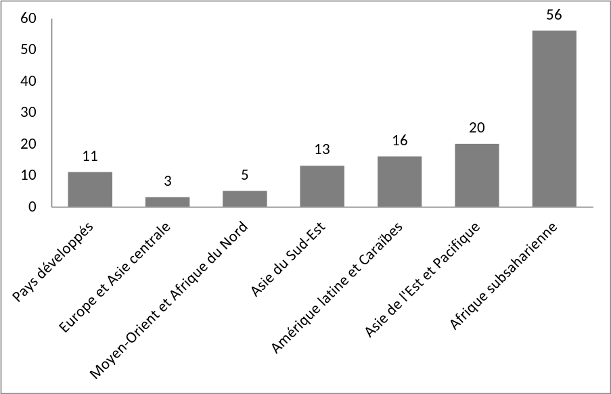

Source: GSMA Mobile Money Tracker 2012.

Avantages inhérents
          - L'argent mobile est un moyen accessible et commode de fournir des services financiers qui s'est déjà révélé aussi fiable sinon plus que les méthodes informelles traditionnelles. Dans certains pays, les services bancaires mobiles se sont révélés moins chers que la moyenne des services bancaires. La diminution des coûts se traduit donc directement par un revenu supplémentaire pour les personnes pauvres.
          - L'un des services bancaires mobiles qui connaissent la plus grande réussite et la croissance la plus rapide est M-Pesa, fondé en avril 2007 par Safaricom, une société de télécommunications kenyane. Safaricom a lancé ce nouveau service de paiement et de transfert d'argent sur téléphone mobile pour offrir à ses clients un éventail de services allant du dépôt d'argent sur un compte stocké sur le téléphone du client, jusqu'à l'envoi de soldes au moyen de SMS à d'autres utilisateurs (y compris des vendeurs de biens et de services), en passant par le retrait d'argent sur des dépôts. Les utilisateurs peuvent aussi payer leurs factures. Une petite commission est facturée pour l'envoi et le retrait d'argent. M-Pesa s'est répandu rapidement pour devenir le service financier mobile qui connaît le plus grand succès parmi tous les pays en développement. En 2012, après moins de 5 ans d'existence, environ 17 millions de comptes M-Pesa étaient enregistrés au Kenya. M-Pesa est un service bancaire sans succursale, c'est-à-dire qu'il est conçu pour permettre aux utilisateurs d'effectuer des opérations bancaires de base sans avoir besoin de se rendre dans une succursale. Son succès au Kenya est dû au fait qu'il a créé un service de paiement très populaire et abordable dans lequel l'intervention d'une banque est très limitée.
          - Les services offerts par M-Pesa sont jugés beaucoup plus sûrs que de transporter sur soi de grosses sommes d'argent. Il y a également d'autres avantages tels que la confidentialité et l'autonomie. Ces aspects sont particulièrement importants, par exemple, pour les groupes marginalisés de femmes qui, grâce à ces services d'argent mobile, ont désormais accès directement à leurs comptes d'épargne personnels.
Qu'est-ce que le paiement mobile? Également appelé argent mobile, transfert d'argent mobile ou portefeuille mobile, le paiement mobile désigne généralement des services de paiement exploités dans le cadre de la réglementation financière et exécutés à partir ou au moyen d'un appareil mobile.
Les établissements financiers et les sociétés de cartes de crédit ainsi que des entreprises sur Internet comme Google et plusieurs entreprises de communications mobiles telles que les opérateurs de réseaux mobiles et les grandes infrastructures de télécommunications comme w-HA d'Orange et des fabricants multinationaux de téléphones tels qu'Ericsson ont mis en place des solutions de paiement mobile.
Le paiement mobile est une méthode de paiement alternative. Au lieu de payer en espèces, par chèque ou par carte de crédit, le consommateur peut utiliser son téléphone mobile pour payer une large gamme de services et de produits numériques ou physiques tels que de la musique, des vidéos, des sonneries pour mobile ou des abonnements de jeux en ligne. Il peut également acheter des billets de transport (autobus, métro ou train), des places de parking ou des livres, magazines, billets et autres produits physiques.
Il existe quatre modèles principaux de paiement mobile: le paiement de transactions au moyen de SMS surtaxés, la facturation par l'opérateur, le paiement mobile sur le Web (WAP) et la NFC (communication en champ proche) sans contact.
Il y a en outre un nouveau modèle né en Haïti: la coopération directe opérateur-banque. Le paiement mobile est actuellement adopté dans le monde entier de différentes manières. Le marché mondial du paiement mobile de produits et de services, à l'exclusion des transactions NFC sans contact et des transferts d'argent, devrait dépasser les 300 milliards de dollars en 2013, soit le double de ce qu'il était en février 2011. Dans les pays en développement, les solutions de paiement mobile ont été déployées afin d'étendre les services financiers aux communautés dites non bancarisées ou sous-bancarisées, qui représenteraient jusqu'à 50% de la population adulte mondiale, selon l'estimation du rapport 2009 de Financial Access Initiative "Half the World is Unbanked". Ces réseaux de paiement servent souvent à effectuer des micropaiements. L'utilisation des paiements mobiles aux fins de l'inclusion financière suscite l'intérêt de fondations internationales telles que la Fondation Bill et Melinda Gates, USAID et MercyCorps, qui lui consacrent des financements.
Source: www.en.wikipedia.org/wiki/Mobile_payment.

          - Jusqu'à présent, l'argent mobile sert surtout à envoyer des fonds. L'accès à des services financiers plus sophistiqués tels que l'épargne, le crédit et l'assurance pourrait se révéler beaucoup plus avantageux pour les personnes pauvres. Des services sont actuellement développés tels que ceux offerts par Kilimo Salama, un produit de microassurance qui utilise M-Pesa pour verser de l'argent à des petits exploitants ayant perdu leur récolte. À mesure que les individus acquièrent une expérience financière avec l'argent mobile, la capacité d'offrir du crédit pourrait s'étendre, car les établissements financiers seront en mesure d'attribuer des notations de crédit.
Avec Kilimo Salama, les agriculteurs peuvent réduire leurs risques au minimum en payant 5% de plus pour un sac de semences, d'engrais ou d'autres intrants aux négociants agricoles locaux participants. Cela représente environ 9 shillings du Kenya pour assurer un sac de semences de maïs améliorées à haut rendement, et 25 shillings pour un sac de 10 kg d'engrais. Les entreprises agricoles qui participent au programme, MEA Fertilizers et Syngenta East Africa Limited, apportent une contrepartie permettant de couvrir entièrement la prime de 10% exigée pour financer le coût du programme. Les partenaires espèrent élargir ce programme à d'autres entreprises agroalimentaires au cours des années à venir.
Les négociants agricoles inscrits et formés par Kilimo Salama sont équipés d'un téléphone caméra qui numérise un code barre spécial au moment de l'achat, lequel enregistre immédiatement la police d'assurance auprès de la compagnie UAP Insurance sur le réseau de données mobiles de Safaricom. Cette application mobile novatrice, développée par la fondation Syngenta, envoie alors un SMS confirmant la police sur le téléphone mobile de l'agriculteur. Une trentaine de stations météorologiques situées dans les régions ciblées ont été rénovées au moyen de systèmes solaires automatisés capables de diffuser des bulletins réguliers indiquant les conditions météorologiques et les quantités de précipitations. Lorsque les données transmises par une station sur le réseau 3G de Safaricom indiquent qu'une sécheresse ou d'autres intempéries (y compris des précipitations excessives) risquent d'endommager les récoltes, tous les agriculteurs enregistrés auprès de cette station reçoivent automatiquement des versements directs grâce au service de transfert d'argent mobile M-Pesa de Safaricom.
"C'est le premier projet qui utilise le téléphone mobile pour établir des contrats d'assurance et effectuer des versements aux petits agriculteurs pauvres en Afrique, en exploitant notre vaste infrastructure de données et les services M-Pesa réputés dans le monde entier", déclare Betty Mwangi, responsable de la Division des nouveaux produits à Safaricom. "Nous sommes heureux de soutenir un projet qui organise une administration commerciale complexe sur notre vaste réseau 3G national. Grâce au lien étroit entre les magasins ruraux et les agriculteurs, des milliers d'agriculteurs auront un service rapide, efficace et fiable, ce qui démontre l'existence d'un potentiel considérable pour de nombreuses autres applications reliant la technologie mobile et les besoins des agriculteurs et des habitants des zones rurales. C'est le type d'innovation qui garantit notre leadership sur le marché."

COMMERCE ÉLECTRONIQUE ET PETITES ET MOYENNES ENTREPRISES
          - L'expression PME est définie de façon très diverse selon les pays et les sources statistiques relatives aux PME. Parmi les critères couramment utilisés pour définir une PME figurent l'actif net, le nombre de salariés, le chiffre d'affaires et le montant des investissements. Mais le critère le plus courant est le nombre total de salariés. Même la définition d'une PME selon un critère spécifique n'est pas uniforme d'un pays à l'autre. Par exemple, un pays définira une PME comme une entreprise de moins de 500 salariés, alors qu'un autre fixera la limite à 250 salariés.
          - Dans les pays développés aussi bien que dans les pays en développement, les PME représentent la majorité des entreprises et emploient la majorité des travailleurs dans le secteur manufacturier et les services. Les PME desservent principalement le marché intérieur, et leur contribution au PIB, bien qu'elle soit normalement très faible, peut varier beaucoup selon la valeur des biens ou des services qu'elles produisent. Alors que la proportion de la main-d'œuvre formelle employée dans les PME du secteur manufacturier est inférieure à 6% en Azerbaïdjan, au Bélarus et en Ukraine, elle dépasse 50% dans d'autres pays en développement tels que le Ghana, la Turquie et l'Équateur. Les recherches indiquent que les pays ayant un large secteur des PME tendent aussi à bénéficier de la contribution élevée des PME au PIB.
          - Une étude de la CNUCED a montré que les PME, tout en étant généralement en retard dans le domaine des TIC, sont celles qui ont le plus à gagner en productivité grâce au commerce électronique. Mais elles risquent concrètement de manquer des occasions d'améliorer à la fois leur productivité et leur rentabilité en ne s'engageant pas dans le commerce électronique. Les PME ont également un rôle important à jouer dans l'économie des pays en développement, car c'est dans ces pays qu'elles peuvent retirer le plus d'avantages du commerce électronique. La mesure dans laquelle elles utilisent les TIC dépend à la fois de leur secteur et de leur taille. En général, les PME tournées vers l'exportation ou l'importation et celles qui font partie du secteur touristique sont plus incitées à investir dans l'adoption des TIC.
          - L'évolution au niveau mondial ainsi que d'autres forces liées à la concurrence poussent de plus en plus les entreprises à s'engager dans des stratégies à base de TIC. Les interactions croissantes des PME et des fournisseurs et clients étrangers conduisent la plupart des entreprises des pays en développement à se connecter à Internet pour échanger des courriers électroniques. L'adoption des TIC par les PME dans ces pays est due en grande partie au marché, et l'on peut prévoir qu'à terme la concurrence dans le domaine des TIC rendra celles-ci plus abordables et permettra aux PME de s'engager davantage dans le commerce électronique. La concurrence mondiale est un stimulant majeur en la matière, notamment pour les entreprises tournées vers l'exportation. De nombreux acheteurs des pays développés qui souhaitent acquérir des produits agricoles ou artisanaux dans les pays en développement attendent de leurs fournisseurs, habituellement des PME situées dans les pays en développement, qu'ils soient connectés à la chaîne d'approvisionnement mondiale en ligne.
          - Bien que les recherches montrent que ce sont surtout les grandes sociétés multinationales qui ont tiré avantage du commerce électronique, on a constaté que les PME étaient celles qui pouvaient gagner le plus en productivité grâce au commerce électronique. Toutefois, pour la plupart des PME, l'utilisation d'Internet se limite le plus souvent aux dirigeants, au courrier électronique et aux recherches simples sur Internet, notamment dans les pays en développement où l'accès est lent. Même dans les rares circonstances où les PME ont un site Web, celui-ci se limite généralement à présenter les produits et les services offerts. Il est rare que ces entreprises offrent aussi un moyen d'acheter leurs produits ou leurs services en ligne. Bien que plusieurs études aient démontré la corrélation entre l'adoption des TIC et la rentabilité de l'entreprise, l'une des principales raisons pour lesquelles de nombreuses entreprises n'ont pas intégré les TIC et le commerce électronique dans leur stratégie commerciale est qu'elles jugent limité leur impact sur la rentabilité, à quoi s'ajoute souvent l'argument que le nombre de fournisseurs et de clients effectivement en ligne est faible. Par contre, lorsque les PME réalisent les avantages supplémentaires que peuvent apporter les TIC, elles sont plus disposées à adapter leurs stratégies commerciales.
          - Le commerce électronique offre un certain nombre de possibilités aux PME. La principale raison tient au fait qu'il peut avoir un effet égalitaire en offrant autant de possibilités aux PME des pays en développement qu'à celles des pays développés. Comme tous les sites Internet coexistent, les petites entreprises ont accès à autant d'espace sur Internet que les grandes multinationales.
          - Les PME des pays en développement situées en zone rurale sont généralement plus défavorisées quant à l'accès à Internet. La fracture numérique entre les zones rurales et urbaines est créée ou aggravée par des frais de connexion plus élevés, un nombre insuffisant de lignes et une connectivité à Internet peu fiable. Toutefois, le commerce mobile offre désormais davantage de possibilités aux PME, notamment en zone rurale. Les statistiques indiquent que la technologie mobile se répand rapidement dans ces zones. Selon l'UIT, le pourcentage du monde non couvert par un signal mobile était de 39% en 2003. En 2010, il était tombé à 10%.
          - Le commerce électronique a été salué par beaucoup comme une possibilité pour les pays en développement de prendre pied plus solidement dans le système commercial multilatéral. Il peut jouer un rôle important en aidant les économies à mieux tirer parti du commerce. Contrairement aux conditions imposées pour gérer une entreprise à partir d'un bâtiment physique, il n'exige pas d'entrepôts, d'assurance ou d'investissements dans une infrastructure de la part du détaillant. La seule condition préalable est une devanture Web bien conçue pour toucher la clientèle. Le commerce électronique permet en outre de réaliser des marges bénéficiaires plus élevées, car le coût d'exploitation de l'entreprise est sensiblement inférieur.
          - Un autre avantage du commerce électronique est qu'il permet d'offrir à la clientèle un service meilleur et plus rapide. Dans certains cas, les clients peuvent accéder directement à leur compte personnel en ligne et éviter d'appeler l'entreprise au téléphone, ce qui économise du temps et de l'argent. Et l'ajout de services en ligne tels que la livraison exprès en 24 heures peut aussi avoir des avantages commerciaux. À cela peuvent s'ajouter des services de suivi de la livraison qui permettent aux clients de vérifier en ligne où se trouvent leurs colis. Cela aide l'entreprise à satisfaire sa clientèle moyennant très peu d'efforts.

QUESTIONS DE POLITIQUE: QU'EST-CE QUI EMPÊCHE LES PME D'UTILISER PLUS PLEINEMENT LE COMMERCE ÉLECTRONIQUE?
          - Le commerce électronique est généralement présenté en termes très positifs, mais les avantages qu'il peut offrir s'accompagnent aussi de difficultés pour les pays en développement. La situation est très diverse d'un pays en développement à l'autre, mais plusieurs obstacles sont similaires. Le principal est l'absence d'infrastructure financière, juridique et physique. Le développement de divers types de commerce électronique dépend avant tout de la structure existante du secteur industriel et de la manière dont il est intégré dans une chaîne de valeur sectorielle donnée. On a également constaté que les différences de culture et de philosophie des affaires entre les pays en développement limitaient les possibilités d'application et de transfert des modèles de commerce électronique conçus par certains pays développés.
Réglementation concernant les goulets d'étranglement dans l'offre de services à large bande Pour offrir des services à large bande, il faut une combinaison d'éléments de réseau, de traitement et de services commerciaux qu'on peut considérer comme la chaîne d'approvisionnement de la bande large. Cette chaîne d'approvisionnement peut être divisée en quatre grandes composantes: a) la connectivité internationale; b) la dorsale nationale; c) la connectivité métropolitaine; et d) la connectivité locale. Un goulet d'étranglement dans l'un des maillons de la chaîne étouffera la concurrence et le développement de la bande large. Par conséquent, pour être efficaces, les cadres réglementaires doivent identifier et résoudre en temps utile ces cas de défaillance du marché. En ce qui concerne l'infrastructure nationale ou ce que certains appellent la dorsale nationale, il est important de se concentrer sur les réseaux. Deuxième niveau de la chaîne d'approvisionnement du réseau, une dorsale nationale à haute capacité est essentielle à la connectivité à large bande, car elle assure le lien entre les portails internationaux et les marchés locaux ainsi que la connectivité nationale entre les villes grandes et petites. Mais une dorsale exige de gros investissements. L'un des principaux obstacles à la réduction de ces coûts, notamment dans de nombreux pays en développement, tient à l'intégration verticale qui réunit les fournisseurs de dorsale et les opérateurs de réseaux d'accès local. Il en résulte un unique fournisseur de bout en bout qui peut exercer un grand pouvoir sur le marché. De ce fait, il se peut que les autres fournisseurs de services ne puissent pas accéder à la dorsale ou doivent payer cher pour s'interconnecter, un problème de plus en plus évoqué dans les débats sur l'accès ouvert aux réseaux.

          - Bien que les PME aient de nombreuses raisons de s'engager dans le commerce électronique, les problèmes de sécurité des clients restent un obstacle important à l'expansion des services et du commerce électroniques. La plus grosse difficulté est probablement la réticence des clients à donner des renseignements en ligne sur leur carte de crédit. Le bon fonctionnement d'un site Web que les clients connaissent bien et dans lequel ils ont confiance s'est révélé être l'un des principaux facteurs de succès du commerce électronique. Dans le même ordre d'idées, la croissance de la bande large a accentué le besoin des utilisateurs de protéger leur sécurité et leur vie privée dans un environnement "en ligne". Les particuliers et les entreprises signalent que les virus informatiques sont les logiciels malveillants qu'ils rencontrent le plus. La sécurité demeure un problème pour les entreprises en ligne, car les clients doivent avoir confiance dans l'intégrité du processus de paiement avant de s'engager à acheter.
Le Département du développement des entreprises invite les PME à utiliser le commerce électronique
BANGKOK, 6 juillet 2012 – Le Département du développement des entreprises (DBD) encourage les PME à chercher de nouveaux débouchés au moyen du commerce électronique, tout en introduisant le symbole "DBD Registered" pour garantir la sécurité aux acheteurs en ligne.
Le Ministre adjoint du commerce Siriwat Kajornprasart a fait savoir qu'il avait chargé le DBD d'aider les PME thaïlandaises à faire du commerce par voie électronique. En raison de l'énorme croissance et de la popularité grandissante du commerce électronique, il a dit que les PME thaïlandaises devraient envisager d'étendre leurs activités en ligne afin de trouver de nouveaux débouchés tout en réduisant leurs coûts de production. Le commerce électronique peut aussi contribuer à renforcer les moyens des entreprises thaïlandaises de soutenir la concurrence sur le marché international.
Source: The Thai Financial Post, 6 août 2012.

          - Le potentiel du commerce électronique ne peut se concrétiser que grâce à une infrastructure adéquate. Dans la plupart des pays en développement, il s'agit là d'un obstacle majeur. Du fait que les petits marchés Internet à faible revenu de ces pays, notamment en Afrique, n'ont pas réussi à attirer suffisamment d'investissements dans l'infrastructure et qu'il y a en outre une absence de concurrence, le coût de la bande passante peut y être jusqu'à 100 fois plus élevé que dans les pays développés. Dans la plupart des cas, ces pays sont hors de portée des câbles en fibre optique et doivent s'en remettre aux satellites pour la connectivité internationale – et même parfois nationale. Il en est ainsi en dépit même des améliorations importantes apportées par la technologie.
Le Pérou impose la neutralité du Net et cherche à déployer la dorsale fibre
25 juillet 2012 – Le gouvernement péruvien a annoncé qu'il appuierait le déploiement d'une dorsale fibre optique nationale pour l'accès à large bande, signale Andina. Cette annonce faisait suite à l'adoption la semaine précédente de la Loi sur la promotion de la bande large et la construction de la dorsale fibre optique. L'organisme de réglementation des télécommunications Osiptel supervisera le déploiement et veillera à ce que l'accès soit compétitif, tandis que l'Agence pour la promotion de l'investissement privé (ProInversion) a été chargée de choisir une entreprise pour réaliser l'installation. Osiptel serait en train d'établir les critères techniques pour le réseau, qui reliera toutes les capitales provinciales et aura des connexions avec tous les districts. La loi assure en outre la neutralité du Net, puisqu'il est illégal pour un fournisseur d'accès Internet (FAI) de refuser à un utilisateur quelconque le droit d'utiliser une application, quelle que soit son origine, sa destination ou sa nature, d'interférer avec ce droit, d'exercer une discrimination à son sujet ou de le limiter.

          - De nombreux observateurs ont noté que le facteur principal qui rendrait possible la croissance nécessaire de la bande large dans les pays en développement était l'existence d'infrastructures de bande large alternative, notamment le câble. Par ailleurs, plusieurs pays en développement se heurtent à des difficultés telles que l'instabilité de l'alimentation électrique, qui est une autre source de préoccupation importante. En outre, de nombreuses PME n'ont pas la logistique nécessaire pour assurer une fourniture rapide et fiable de produits et de services, notamment en ce qui concerne le commerce électronique entre entreprises et consommateurs finals. Ces obstacles placent les PME dans une situation spécifiquement défavorable.
          - Un autre sujet de préoccupation est la pénurie de compétences techniques, qui empêche les PME de concrétiser pleinement leur potentiel en matière de commerce électronique. Bon nombre de pays en développement n'ont pas de main-d'œuvre suffisamment formée dans les TIC et la technologie mobile. De nombreuses PME qui pourraient chercher à se diversifier ou à se lancer dans le commerce électronique se trouvent ainsi fortement désavantagées. Il est très important de veiller à ce que les entreprises maîtrisent l'ensemble des compétences et des aptitudes nécessaires à une utilisation productive des technologies pour pouvoir bénéficier des avantages économiques liés au commerce électronique. De nombreux entrepreneurs dans les pays en développement et en particulier dans les PMA n'ont pas les capacités nécessaires pour tirer pleinement parti des TIC ou n'ont pas conscience de cette nécessité. Même s'ils ont accès à un téléphone mobile ou à Internet, ils ne savent pas toujours comment exploiter ces outils au profit de leur activité. Dans certaines circonstances, ils risquent même de ne pas voir combien l'investissement dans les technologies requises est précieux pour pouvoir exploiter les possibilités offertes par le commerce électronique.
Graphique 7: Entreprises ayant leur propre site Web, dernière année pour laquelle
des chiffres sont disponibles (2006-2009) (pourcentage)

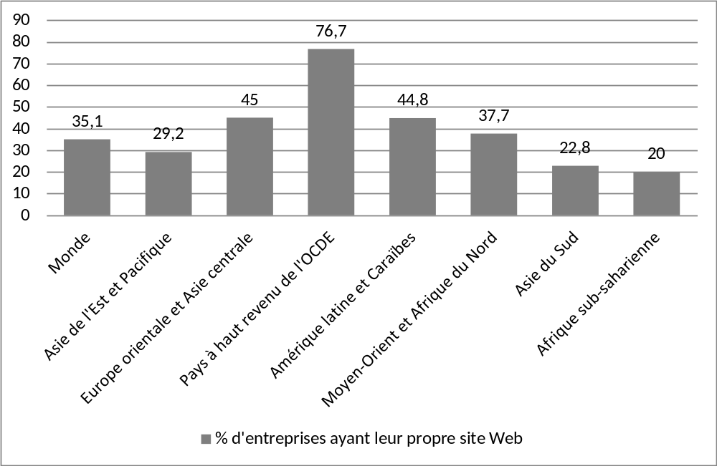

Source: World Bank Enterprise Surveys.

          - La lente diffusion d'Internet dans les pays en développement peut être attribuée à des facteurs liés au marché et à l'infrastructure, qui contrôlent la disponibilité des TIC. En Tanzanie, par exemple, l'absence de fourniture électrique, la faible télédensité et le manque de pouvoir d'achat expliquent le peu d'utilisation d'Internet en milieu rural. Le coût du matériel informatique peut aussi dissuader les PME de se lancer dans le commerce électronique. Le coût des ordinateurs, serveurs, pièces, etc., peut être prohibitif pour les PME, et ce matériel est parfois assujetti à des droits de douane élevés ou à des régimes tarifaires incohérents. Si l'on offre, par exemple, des incitations en abaissant les droits de douane sur les terminaux d'ordinateur mais pas sur les pièces, il sera difficile d'acheter des pièces de rechange bon marché pour de simples réparations. En outre, les fabricants de produits des TIC se concentrent sur les grands distributeurs, qui sont souvent situés dans les pays développés.
          - L'infrastructure financière est également un point essentiel. L'absence de cartes de crédit peut, par exemple, constituer un obstacle majeur. Des études ont révélé des problèmes de ce type pour le commerce électronique entre entreprises et consommateurs en Russie, en Inde et en Amérique latine. En Asie, 35 à 40% des transactions se font en espèces. D'autres aspects des systèmes financiers sont également sous-développés. Dans certains pays et régions, les banques locales ne traitent pas les paiements en ligne par carte de crédit ou d'autres formes de paiement électronique. Comme l'argent mobile cible les pauvres dans les pays en développement et implique deux secteurs très distincts (télécommunications et services financiers), il peut être difficile d'instaurer les partenariats intersectoriels nécessaires – y compris de relier les cultures et les réglementations. En outre, pour que le secteur de l'argent mobile soit viable, il faut convaincre les intermédiaires et les consommateurs sur une grande échelle. Les opérateurs doivent arbitrer entre des coûts plus élevés pour récupérer leurs investissements et des coûts plus bas pour atteindre une certaine échelle et constituer un marché de masse.
Tableau 2: Obstacles au commerce électronique au niveau des entreprises
et des consommateurs dans les pays en développement
Type d'obstacle | Au niveau des consommateurs |  | Au niveau des entreprises
Économique | Faible pénétration des cartes de crédit  Absence de fourniture électrique  Faible télédensité  Faible pouvoir d'achat | Faible taux d'adoption du commerce électronique parmi les entreprises | Systèmes financiers sous-développés  Internet moins attractif pour les secteurs économiques traditionnels  Absence d'économies d'échelle  TIC et autres infrastructures d'appui non disponibles
Sociopolitique | Protection juridique insuffisante des achats  sur Internet |  | Préférence pour les  communications en face à face plutôt que le courrier électronique  Priorité aux relations établies  Absence de lois sur les signatures électroniques
Cognitif | Analphabétisme général et informatique et méconnaissance de l'anglais  Absence de sites Web en langue locale  Méconnaissance des avantages du commerce électronique  Manque de confiance dans les fournisseurs de services | Faible taux d'adoption du commerce électronique parmi les consommateurs | Manque de connaissances pour utiliser les TIC de façon rentable  Forte aversion au risque  Manque de main-d'œuvre connaissant le commerce électronique

Source: Kshetri, Nir (2007), Barriers to e-commerce and competitive business models in developing countries, Elsevier B.V.

          - Internet est également moins attractif pour les secteurs économiques traditionnels (par exemple l'agriculture), qui représentent une part importante de l'économie dans les pays en développement. Une étude indique ainsi que les économies de coût procurées par le commerce électronique – en pourcentage du coût total des intrants – ne représentent que 2% pour les entreprises des secteurs traditionnels comme le charbon, contre 40% dans le secteur des composants électroniques. La croissance rapide du commerce électronique aux États-Unis, par exemple, peut être attribuée à une infrastructure déjà en place et à l'accès aisé à un système de livraison physique. Ces systèmes sont plus rares dans les pays en développement. Dans la région des Caraïbes, par exemple, les problèmes logistiques sont parmi les principaux obstacles à la diffusion du commerce électronique. Il est difficile pour les petits pays en développement, notamment insulaires, d'attirer FedEx ou UPS pour offrir des services de livraison. Enfin, il y a peu de bande passante disponible dans les pays en développement. Moins de bande passante signifie plus de temps pour transmettre les données, et donc moins d'avantages offerts par Internet.
          - Dans une étude publiée en 2008 sur l'adoption des TIC par les petits établissements hôteliers en Afrique du Sud, certains facteurs clés étaient examinés tels que le rôle des pouvoirs publics et de la politique gouvernementale ainsi que des attributs relatifs aux propriétaires des hôtels, leur organisation et leur capacité d'adopter davantage de TIC dans leurs activités commerciales. Même si l'étude portait sur les petits hôtels utilisant Internet, bon nombre de ses constatations peuvent s'appliquer à d'autres secteurs où opèrent des PME tels que la vente et la distribution de produits, l'activité manufacturière et le commerce des services. L'étude constatait que les technologies les plus couramment adoptées par les PME pour leurs opérations de commerce électronique étaient Internet, les sites Web et les réseaux téléphoniques fixes et mobiles. Ces résultats tendent aussi à montrer que les réseaux formels et informels sont tous deux importants pour l'adoption des TIC. Ce sont des sources essentielles d'information, de technologies et de soutien social et commercial. En outre, le soutien financier et l'appui du propriétaire exploitant, y compris les compétences et l'expérience personnelles, jouent un rôle décisif dans l'adoption des TIC. Les pannes d'électricité se révèlent aussi comme un obstacle majeur.
          - L'intervention des pouvoirs publics est en grande partie indirecte et décisive dans des domaines tels que l'instauration d'une politique nationale relative aux TIC, l'infrastructure, la diffusion d'informations, la facilitation des partenariats public-privé, le renforcement des capacités et la mise en place et le maintien d'une fourniture électrique. Bien que cela ne s'adresse évidemment pas à toutes les PME des pays en développement, les recherches ont montré qu'il y a des choses que les PME peuvent faire pour mieux exploiter les possibilités offertes par Internet. Même si bon nombre des "principales recommandations en termes de politiques" énoncées dans l'encadré ci-dessous exigent de gros investissements en infrastructure, en personnel et en matériel, il y a des options que les gouvernements souhaiteront peut-être adopter s'ils souhaitent réellement maximiser l'utilisation du commerce électronique sur un plan général.
Principales recommandations en termes de politiques élaborées par l'OCDE pour les PME
• Aller au-delà de politiques se contentant de viser une connectivité et une préparation élémentaires aux TIC, de manière à faciliter une adoption et une utilisation plus larges d'applications des TIC complexes, ainsi que l'adoption du commerce électronique par les petites entreprises. Axer les programmes sur les carences avérées du marché (par exemple les incitations à la R-D, les cadres normatifs, la formation professionnelle, l'information et la mise en évidence des pratiques exemplaires et des avantages résultant de l'adoption et de l'utilisation des TIC), en prenant en compte le fait que les considérations commerciales et la rentabilité sont les moteurs de l'adoption des nouvelles technologies par les entreprises.
• Encourager le déploiement de réseaux haut débit de qualité et financièrement abordables de manière à asseoir la compétitivité et la croissance des petites entreprises. Poursuivre la libéralisation des infrastructures réseau et promouvoir la concurrence dans le domaine du haut débit ainsi que la libéralisation des services et applications réseau. Là où les besoins se manifestent, et sans brider les initiatives privées ni la concurrence, compléter les investissements privés par une assistance financière publique de manière à mieux desservir les catégories de population défavorisées et les régions reculées.
• Renforcer l'infrastructure dans le domaine de la confiance, de la sécurité (y compris les courriers indésirables et les virus), du respect de la vie privée et de la protection du consommateur. La protection de la propriété intellectuelle des innovations des TIC et des produits numériques s'impose si l'on veut renforcer la confiance des petites entreprises dans les réseaux, qui est essentielle pour les activités en ligne tant nationales que transfrontières.
• En conjonction avec les associations d'entreprises et de consommateurs, étendre l'utilisation par les petites entreprises de mécanismes peu onéreux de règlement en ligne des différends. Renforcer la coopération transfrontières entre les parties prenantes et l'élaboration de règles s'appliquant de part et d'autre des frontières.
• Élaborer et diffuser des contenus numériques, et notamment développer l'usage commercial des informations sur le secteur public, l'enseignement et les soins de santé. Les services administratifs électroniques destinés aux entreprises doivent constituer des outils d'amélioration de l'efficience des interactions et des transactions entre l'État et les petites entreprises.
• Réduire l'obstacle que représente la pénurie de compétences en TIC pour la croissance des petites et moyennes entreprises. Renforcer les rôles des pouvoirs publics et du secteur privé pour améliorer les compétences élémentaires dans les TIC et élaborer des cadres incitatifs à une formation de plus haut niveau dans le domaine des TIC et du commerce électronique (ceci englobe, au-delà des compétences en TIC, les compétences dans le domaine du marketing, de l'organisation, de la sécurité et de la confiance, et de la gestion) conjointement avec les établissements d'enseignement, les entreprises et les particuliers.
Source: OCDE (2004), Les TIC, le commerce électronique et les PME.

CONCLUSION
          - Dans la présente note d'information, on a examiné différents moyens d'utiliser le commerce électronique et étudié certains secteurs dans lesquels les PME utilisent Internet pour vendre leurs produits directement aux consommateurs au moyen de transactions en ligne. Comme on l'a indiqué, un nombre grandissant de ces transactions se font désormais aussi grâce à des applications mobiles. Cette tendance est appelée à croître de façon exponentielle dans les décennies à venir. Comme on l'a vu, les possibilités de mettre les TIC au service du progrès économique et social dans les pays en développement du monde entier sont immenses.
          - De nombreux entrepreneurs des pays en développement, et assurément de nombreux propriétaires et exploitants de PME, ont une réelle possibilité de tirer avantage des TIC dans leurs activités commerciales quotidiennes. Des gains de productivité ont déjà été constatés, que ce soit dans le domaine du commerce interentreprises, du commerce entre entreprises et consommateurs finals ou du commerce entreprise-gouvernement. Toutefois, comme le montre le présent document, dans de nombreux pays en développement et PMA, les PME ne font pas toujours un usage maximal d'Internet. À cet égard, les gouvernements et leurs divers partenaires, y compris le secteur privé, doivent exploiter davantage les possibilités qui se font jour dans le nouveau paysage des TIC. Et les gouvernements doivent faire en sorte que les utilisateurs bénéficient non seulement de leur connexion à Internet, mais aussi de tous les progrès technologiques qui peuvent accélérer la circulation des données et contribuer à réduire les coûts pour le consommateur.
          - Le présent document est axé sur la manière dont la téléphonie mobile a transformé la vie de nombreuses personnes dans les pays en développement. Le téléphone mobile contribue à accroître les moyens d'existence des personnes pauvres en améliorant la qualité des communications et l'accès à l'information. De nombreux agriculteurs pauvres peuvent désormais percevoir des prix plus élevés pour leurs récoltes, car ils ont accès à des renseignements sur les prix du marché, principalement au moyen de téléphones mobiles. La société africaine TradeNet, plate-forme de négoce établie au Ghana, en est un des meilleurs exemples.
          - Le téléphone mobile a également donné naissance à une multitude de microentreprises, offrant du travail à des personnes qui ont peu d'instruction et de ressources, par exemple la vente de temps d'antenne et la réparation ou le reconditionnement d'appareils téléphoniques. Lorsque les agriculteurs ont accès à des renseignements sur les prix et les stocks, cela les aide à réduire le risque de vendre au-dessous des cours ou de livrer leurs produits en quantité excessive ou insuffisante sur un marché donné. L'information transmise par téléphone mobile inclut également l'accès à des services d'alerte rapide pour atténuer le risque de pertes dues aux intempéries ou à la propagation de maladies.
          - Dans la présente note d'information, on a examiné différents moyens d'utiliser le commerce électronique et étudié certains secteurs dans lesquels les PME exploitent des renseignements vitaux sur les marchés dont dépendent leurs activités. D'autres encore s'occupent de développer ou de diffuser des services mobiles tels que les services bancaires, le crédit et l'assurance.
          - Il importe cependant de rappeler que les PME ne sont pas les seules impliquées dans le commerce électronique. Les pouvoirs publics et le secteur privé ont un rôle vital à jouer, non seulement en permettant au commerce électronique de fonctionner, mais aussi en veillant à ce qu'il se développe et procure des avantages aux PME aussi bien qu'aux consommateurs. Une grande partie du soutien au commerce électronique dépend de l'existence ou de la fourniture d'une infrastructure adéquate, d'une réglementation et d'une combinaison de mesures permettant à ce commerce de prospérer.
          - Pour permettre des transactions fiables et de grande qualité sur Internet, il faut des systèmes de télécommunications modernes qui offrent des services à large bande et des services mobiles à des prix abordables pour les entreprises et les particuliers. Il faut aussi un environnement favorable avec une concurrence forte entre les fournisseurs de télécommunications. Et il faut une main-d'œuvre ayant de solides compétences dans le domaine des TIC. Ces compétences sont essentielles pour assurer la poursuite du développement du commerce électronique et des autres applications mobiles. Et elles sont indispensables pour produire des applications utiles et de grande qualité. Dans ce domaine aussi, les pouvoirs publics peuvent jouer un rôle vital en veillant à ce que les écoles secondaires et professionnelles enseignent les connaissances spécialisées nécessaires pour favoriser l'avènement d'une véritable économie numérique viable, capable de s'adapter aux besoins des utilisateurs.

ANNEXE
Travaux sur le commerce électronique au Conseil général et
au Comité du commerce et du développement de l'OMC

          - À la suite de la Déclaration sur le commerce électronique mondial adoptée par la Conférence ministérielle de Genève en 1998, le Conseil général a adopté la même année un Programme de travail sur le commerce électronique qui définissait le commerce électronique comme la production, la distribution, la commercialisation, la vente ou la livraison de marchandises et services par des moyens électroniques. Ce programme contenait un large éventail de sujets relatifs au commerce électronique à examiner par le Conseil du commerce des services, le Conseil du commerce des marchandises, le Conseil des aspects des droits de propriété intellectuelle qui touchent au commerce (ADPIC) et le Comité du commerce et du développement (CCD), le Conseil général exerçant une fonction de supervision et examinant les questions de nature transversale dans le cadre de discussions spécifiques tenues sous ses auspices.
Discussions spécifiques sous les auspices du Conseil général
          - Depuis le début du Cycle de Doha en 2001, sept discussions spécifiques sur le commerce électronique ont eu lieu sous les auspices du Conseil général. L'un des principaux sujets examinés tout au long de ces débats a été celui des prolongations du moratoire sur les droits de douane appliqués au commerce électronique. Bien qu'aucun accord n'ait encore été conclu pour rendre ce moratoire permanent et obligatoire, il a été décidé en décembre 2011 de le maintenir jusqu'à la neuvième Conférence ministérielle en 2013. Les autres sujets débattus durant la période concernaient des questions transversales telles que la classification du contenu de certaines transmissions électroniques, les questions liées au développement, les conséquences fiscales du commerce électronique, le rapport (et les effets de substitution éventuels) entre les formes traditionnelles du commerce et le commerce électronique, l'imposition de droits de douane sur les transmissions électroniques, la concurrence, et la compétence et le droit applicable et autres questions juridiques. Mais la plupart de ces discussions n'ont pu aboutir, et les Membres se sont rendu compte qu'il faudrait davantage de travaux pour clarifier les diverses questions.
Travaux effectués au CCD
          - Aux termes du Programme de travail sur le commerce électronique, le CCD est chargé d'examiner des questions telles que i) les effets du commerce électronique sur les perspectives commerciales et économiques des pays en développement, notamment de leurs PME; ii) les défis que présente la participation au commerce électronique des pays en développement et les moyens d'accroître cette participation ainsi que le rôle de l'accès amélioré à l'infrastructure et au transfert de technologie et du mouvement des personnes physiques; iii) l'utilisation des technologies de l'information dans l'intégration des pays en développement au système commercial multilatéral; iv) l'incidence du commerce électronique sur les moyens traditionnels de distribution des biens matériels; et v) les conséquences financières du commerce électronique pour les pays en développement.
          - Au cours des années qui ont suivi l'adoption du Programme de travail, le CCD a traité certaines questions en invitant des intervenants d'autres organisations internationales, en examinant l'expérience des pays et en tenant deux séminaires, un sur le commerce électronique et le développement en 1999 et un sur l'action des gouvernements en matière de facilitation du commerce électronique à des fins de développement en 2001. Après la Conférence ministérielle de Doha en 2001, un séminaire sur les conséquences du commerce électronique pour les recettes fiscales a eu lieu en 2002. En 2003, le Secrétariat et le CCD ont publié une note d'information et un rapport concernant les travaux effectués au CCD sur le commerce électronique.
          - En 2011, une communication présentée par Cuba, l'Équateur, le Nicaragua, l'État plurinational de Bolivie et la République bolivarienne du Venezuela intitulée "Participation efficace des pays en développement au commerce électronique, en tant que moyen de lutte contre la pauvreté" a donné un nouvel élan aux travaux du CCD sur le commerce électronique. Les Ministres réunis à la Conférence ministérielle de Genève le 17 décembre 2011 ont décidé en particulier de donner pour instruction au Conseil général de souligner et de redynamiser la dimension développement du Programme de travail. Cela devait se faire par l'intermédiaire du CCD, qui examinerait et suivrait les questions de commerce électronique liées au développement telles que l'assistance technique, le renforcement des capacités et la facilitation de l'accès au commerce électronique pour les micro, petites et moyennes entreprises, y compris les petits producteurs et fournisseurs, dans les pays en développement et, en particulier, dans les pays les moins avancés Membres.
          - À la 85ème session du CCD, le 16 juillet 2012, Cuba et l'Équateur ont suggéré la tenue d'un séminaire sur le commerce électronique, le développement et les PME (WT/COMTD/W/189) et ont proposé que le Secrétariat élabore une note d'information sur ce sujet et organise un atelier auquel participeraient des représentants des secteurs public et privé ainsi que divers experts.
          - À la 86ème session du CCD, le 19 novembre 2012, il a été convenu que l'atelier sur le commerce électronique, le développement et les PME aurait lieu les 8 et 9 avril 2013. Cet atelier de deux jours serait axé sur le secteur privé, les organisations intergouvernementales et les acteurs non gouvernementaux, et une participation active des PME des pays en développement et des PMA d'Asie, d'Afrique et d'Amérique latine et des Caraïbes serait recherchée.
__________

Le présent document a été établi par le Secrétariat de l'OMC sous sa propre responsabilité et est sans préjudice des positions des Membres ni de leurs droits et obligations dans le cadre de l'OMC.
CNUCED, Rapport 2010 sur l'économie de l'information.
Goldstein, Andrea et O'Connor, David, E-Commerce for Development: Prospects and Policy Issues, OCDE, septembre 2000. Adresse consultée: http://unpan1.un.org/intradoc/groups/public/documents/apcity/unpan004061.pdf.
http://www.pwc.com/gx/en/technology/publications/assets/the-new-digital-economy.pdf.
http://www.bbc.com/news/technology-11576486.
Understanding the Digital Divide. Page consultée: http://www.oecd.org/internet/interneteconomy/1888451.pdf.
Sadowsky, George (ed.), Accelerating Development. Using the Web: Empowering Poor and Marginalized Populations, World Wide Web Foundation.
UIT.
http://www.oecd.org/eco/economicoutlookanalysisandforecasts/2087433.pdf.
http://www.internetretailer.com/2012/06/14/global-e-commerce-sales-will-top-125-trillion-2013.
"http://www.oecd-ilibrary.org/sites/sti_scoreboard-2011-en/06/10/index.html;jsessionid=v04de9q27yt1.delta?contentType=&itemId=/content/chapter/sti_scoreboard-2011-64-en&containerItemId=/content/serial/20725345&accessItemIds=/content/book/sti_scoreboard-2011-en&mimeType=text/html".
http://www.internetretailer.com/2012/06/14/global-e-commerce-sales-will-top-125-trillion-2013.
http://searchcio.techtarget.com/definition/B2B.
OECD Economic Outlook 67 et International Data Corporation (IDC). L'IDC est le premier fournisseur mondial de renseignements sur les marchés, de services consultatifs et d'événements pour les marchés des technologies de l'information, des télécommunications et des technologies de consommation. Elle aide les professionnels des technologies de l'information, les dirigeants d'entreprises et les investisseurs à prendre des décisions fondées sur des faits quant à leurs achats de technologies et à leurs stratégies commerciales.
CNUCED, Information Economy Report 2004.
E-commerce and E-Business, Zorayda Ruth Andam, PNUD-APDIP.
http://www.bbc.co.uk/news/10156667.
CNUCED, Information Economy Report 2002.
CNUCED, Information Economy Report 2009.
CNUCED, Information Economy Report 2002.
Voir: http://news.rusbiz.com/newslist/290954.html.
http://www.mobify.com/about/.
"http://www.i-policy.org/2011/09/mobile-penetration-leaps-as-internet-access-still-wobbles-in-97-economies-.html".
Banque mondiale (2012), Information and Communications for Development (Information et communications au service du développement).
http://blog.euromonitor.com/2011/05/qa-the-importance-and-prospects-of-mobile-telephony.html.
Halewood, Naomi J. et Surya, Priya, "Mobilizing the Agricultural Value Chain", "http://siteresources.worldbank.org/EXTINFORMATIONANDCOMMUNICATIONANDTECHNOLOGIES/Resources/IC4D-2012-Chapter-2.pdf".
Banque mondiale (2012), Information and Communications for Development – Maximizing Mobile (Information et communications au service du développement – Exploiter au maximum la téléphonie mobile).
http://news.mongabay.com/2012/0808-hance-ivory-forensics.html.
Minten B., T. Reardon et K. Chen, non daté, "The Quiet Revolution of "Traditional" Agricultural Value Chains in Asia Evidence from Staple Food Value to Four Mega-cities", projet non publié, International Food Policy Research Institute, Washington D.C.
Muto, M., et T. Yamano, 2009, "The Impact of Mobile Phone Coverage Expansion on Market Participation: Panel Data Evidence from Uganda", World Development 37 (12): 1887–96. http://www.sciencedirect.com/science/article/pii/S0305750X09000965.
Halewood, Naomi, et Surya, Priya (2012), "Mobilizing the Agricultural Value Chain", Banque mondiale, Information and Communications for Development – Maximizing Mobile (Information et communications au service du développement – Exploiter au maximum la téléphonie mobile).
Halewood et Surya (2012), "Mobilizing the Agricultural Value Chain", Banque mondiale, Information and Communications for Development – Maximizing Mobile (Information et communications au service du développement – Exploiter au maximum la téléphonie mobile).
Jensen, Robert, "The Digital Provide: Information (Technology), Market Performance, and Welfare in the South Indian Fisheries Sector", The Quarterly Journal of Economics (2007) 122(3): 879-924, page 919.
FAO (2007), Nouvelles orientations dans les pêches – Les technologies de l'information et de la communication au service des communautés de pêche.
http://mobileactive.org/case-studies/babajob-bringing-jobs-bottom-pyramid.
http://en.wikipedia.org/wiki/GSM.
Banque mondiale (2012), Maximizing Mobile (Exploiter au maximum la téléphonie mobile), page 63.
http://en.wikipedia.org/wiki/M-Pesa.
http://www.sciencecodex.com/first_microinsurance_plan_uses_mobile.
http://siteresources.worldbank.org/DEC/Resources/84797-1114437274304/SME_globe.pdf.
http://siteresources.worldbank.org/DEC/Resources/84797-1114437274304/SME_globe.pdf.
CNUCED, Information Economy Report 2004.
CNUCED, Information Economy Report 2004.
CNUCED, Rapport 2011 sur l'économie de l'information.
CNUCED, Information Economy Report 2004.
CNUCED, Information Economy Report 2005.
CNUCED, Information Economy Report 2004.
CNUCED, Information Economy Report 2004.
"E-Commerce: The next global frontier for small businesses", The Journal of Applied Business Research, vol. 17, n° 1.
CNUCED, Information Economy Report 2004.
http://www.itu.int/ITU-D/ict/statistics/index.html.
CNUCED, Information Economy Report 2004.
http://www.manjeetss.com/articles/advantagesdisadvantagesecommerce.html.
Business-to-business adoption of eCommerce in China. Adresse consultée: http://www.sciencedirect.com/science/article/pii/S0378720607000298.
"Broadband Strategies Toolkit": http://broadbandtoolkit.org/3.5.
Gefen, David, "E-commerce: the role of familiarity and trust", OMEGA, The International Journal of Management Science.
OCDE, "http://www.oecd-ilibrary.org/sites/sti_scoreboard-2011-en/06/10/index.html;jsessionid=v04de9q27yt1.delta?contentType=&itemId=/content/chapter/sti_scoreboard-2011-64-en&containerItemId=/content/serial/20725345&accessItemIds=/content/book/sti_scoreboard-2011-en&mimeType=text/html".
CNUCED, Information Economy Report 2004.
"http://www.telegeography.com/products/commsupdate/articles/2012/07/25/peru-enforces-net-neutrality-looks-to-roll-out-fibre-backbone/".
CNUCED, Information Economy Report 2004.
CNUCED, Rapport 2011 sur l'économie de l'information.
Kshetri, Nir (2007), Barriers to e-commerce and competitive business models in developing countries, Elsevier B.V.
Mpofu, Knowledge Chinyanyu, ICT Adoption and Development of E-business among SMEs in South Africa: http://www.isbe.org.uk/Mpofu09.
WT/MIN(98)/DEC/2.
WT/L/274.
WT/COMTD/W/110.
WT/COMTD/47.
WT/GC/W/635-G/C/W/650-WT/COMTD/W/179 et addendum.
WT/L/843.

